Министерство промышленности, энергетики и торговли Красноярского края

КОНЦЕПЦИЯ ПРОМЫШЛЕННОЙ ПОЛИТИКИ КРАСНОЯРСКОГО КРАЯ ДО 2030 ГОДА

Красноярск 2015
СОДЕРЖАНИЕ
Паспорт Концепции……………………………………………………………….3
Введение…………………………………………………………………………...4
I Цели и задачи концепции……………………………………………………….6
II Принципы промышленной политики…………………………………………7
III Анализ состояния промышленного комплекса Красноярского края……....7
IV Виды промышленной политики ..11
V Территориальные аспекты промышленной политики 16
VI Комплекс мер и механизмы государственной поддержки реализации видов промышленной политики 18
VII Индикаторы развития промышленного комплекса Красноярского края до 2030 года 28
Приложение 1 Общеэкономический анализ состояния промышленности
Красноярского края ……………………………………………...33
Приложение 2 Потенциал развития промышленного производства
территорий по видам промышленной политики ……………....70
Приложение 3 Ресурсы промышленного развития в пространственном
аспекте Красноярского края …………………………………...100

ПАСПОРТ КОНЦЕПЦИИ

Основание для разработки | Инициатива Министерства промышленности, энергетики и торговли Красноярского края
Разработчики концепции | Министерство промышленности, энергетики и торговли Красноярского края
Исполнители мероприятий концепции | Министерство промышленности, энергетики и торговли Красноярского края;  Министерство экономического развития и инвестиционной политики Красноярского края;  Министерство природных ресурсов и экологии Красноярского края;  Министерство сельского хозяйства Красноярского края;  Министерство транспорта Красноярского края;  Министерство строительства и жилищно-коммунального хозяйства Красноярского края;  Министерство образования и науки Красноярского края.
Цели концепции | 1. Формирование высокотехнологичной, конкурентоспособной промышленности, обеспечивающей переход экономики государства от экспортно-сырьевого типа развития к инновационному типу развития;  2. Обеспечение обороны страны и безопасности государства;  3. Обеспечение занятости населения и повышение уровня жизни граждан Российской Федерации;  4. Обеспечение сбалансированного развития промышленности в муниципальных образованиях Красноярского края.
Задачи концепции | 1. Создание и развитие современной промышленной инфраструктуры;  2. Стимулирование субъектов деятельности в сфере промышленности осуществлять внедрение результатов интеллектуальной деятельности и освоение производства инновационной промышленной продукции;  3. Стимулирование субъектов деятельности в сфере промышленности рационально и эффективно использовать материальные, финансовые, трудовые и природные ресурсы, обеспечивать повышение производительности труда, внедрение импортозамещающих, ресурсосберегающих и экологически безопасных технологий;  4. Увеличение выпуска продукции с высокой долей добавленной стоимости и поддержка экспорта такой продукции;  5. Поддержка технологического перевооружения субъектов деятельности в сфере промышленности, модернизация основных производственных фондов исходя из темпов, опережающих их старение;  6. Обеспечение технологической независимости национальной экономики.
Сроки реализации концепции | 2015 – 2030 годы

ВВЕДЕНИЕ

Промышленная политика – комплекс правовых, экономических, организационных и иных мер, направленных на развитие промышленного потенциала Российской Федерации, обеспечение производства конкурентоспособной промышленной продукции.
Необходимость разработки концепции промышленной политики обусловлена вызовами и угрозами, которые исходят от внешнего мира и проблемами, которые сложились в развитии Красноярского края.
Среди вызовов и угроз наиболее значительными являются:
- сложившаяся динамичная ситуация в мировом индустриальном секторе (новая волна технологических изменений и кардинальные перемены в товарной и технологической структуре на основе новых материалов и организации производства на основе современных информационных технологий);
- резкие изменения цен на мировых рынках сырья, затрудняющие оценку перспектив экономического развития добывающих отраслей и их инвестиционной привлекательности;
- острый дефицит финансовых ресурсов, усиливающийся в условиях мирового финансового кризиса и с введением санкций.
К проблемам промышленного регионального развития следует отнести:
- закрытие и сокращение производства целым рядом предприятий – (распад хозяйственных операций и комплексов в условиях сжатия внутреннего рынка), снижение производства продукции с высокой добавленной стоимостью;
- снижение промышленного потенциала, способного участвовать в проектах освоения Севера и формирования транспортной инфраструктуры Сибири и Дальнего Востока по федеральным программам;
- низкую восприимчивость реального сектора к инновациям;
- низкую рентабельность в обрабатывающем секторе экономики и, как следствие, отсутствие возможности проведения модернизации производства за счет собственных средств;
- недоступность долгосрочных, дешевых заемных средств для модернизации действующих и создания новых производств;
- территориальное расположение центров принятия решений крупных корпораций в Москве, оказывающих негативное влияние на процессы формирования закупок материально-технических ресурсов и услуг.
Вместе с тем имеющиеся конкурентные преимущества и возможности развития Красноярского края позволяют при определенных условиях переломить негативные тенденции, включиться в единое экономическое и технологическое пространство Евразийского Союза, позиционироваться в направлении восточного вектора развития.
Промышленная политика Красноярского края – это регионально-отраслевой аспект государственной промышленной политики с учетом особенностей развития Красноярского края и ресурсной базы.
Концепция промышленной политики Красноярского края на период до 2030 года определяет общие направления и приоритеты по созданию условий для стимулирования промышленного роста и основывается на максимальном использовании внутренних ресурсов Красноярского края.
Концепция промышленной политики разработана по инициативе Министерства промышленности, энергетики и торговли Красноярского края.
Концепция является основой промышленной политики Красноярского края и содержит:
- цель и задачи;
- принципы;
- анализ состояния промышленного комплекса;
- виды промышленной политики;
- территориальные аспекты промышленной политики;
- комплекс мер и механизмы государственной поддержки по видам
промышленной политики;
- индикаторы развития промышленной политики.
При разработке Концепции использованы материалы Министерства промышленности, энергетики и торговли Красноярского края, Министерства экономического развития и инвестиционной политики Красноярского края и других Министерств Правительства Красноярского края.
Промышленную политику осуществляет Министерство промышленности, энергетики и торговли Красноярского края с привлечением субъектов промышленного комплекса региона.
Концепция промышленной политики носит долговременный характер и утверждается Приказом Министерства промышленности, энергетики и торговли Красноярского края.
Направления промышленной политики служат основой программы развития отраслей промышленности, программ развития промышленности Красноярского края, программ социально-экономического развития Красноярского края, учитываются при разработке прогнозов и индикативных планов в сфере промышленности Красноярского края.

I Цели и задачи концепции

Целями концепции промышленной политики являются:
1. Формирование высокотехнологичной, конкурентоспособной промышленности, обеспечивающей переход экономики государства от экспортно-сырьевого типа развития к инновационному типу развития;
2. Обеспечение обороны страны и безопасности государства;
3. Обеспечение занятости населения и повышение уровня жизни граждан Российской Федерации;
4. Обеспечение сбалансированного развития промышленности в муниципальных образованиях Красноярского края;
Достижение целей промышленной политики базируется на последовательности сроков реализации (среднесрочная перспектива, долгосрочная перспектива), структурированности элементов по видам промышленной политики (политика импортозамещения, экспортно-ориентированная политика, политика инновационного развития) и взаимосвязанности мер поддержки развития промышленного комплекса региона.
Для достижения целей промышленной политики необходимо решить следующие задачи:
1. Создание и развитие современной промышленной инфраструктуры;
2. Стимулирование субъектов деятельности в сфере промышленности осуществлять внедрение результатов интеллектуальной деятельности и освоение производства инновационной промышленной продукции;
3. Стимулирование субъектов деятельности в сфере промышленности рационально и эффективно использовать материальные, финансовые, трудовые и природные ресурсы, обеспечивать повышение производительности труда, внедрение импортозамещающих, ресурсосберегающих и экологически безопасных технологий;
4. Увеличение выпуска продукции с высокой долей добавленной стоимости и поддержка экспорта такой продукции;
5. Поддержка технологического перевооружения субъектов деятельности в сфере промышленности, модернизация основных производственных фондов исходя из темпов, опережающих их старение;
6. Обеспечение технологической независимости национальной экономики.
Задачи промышленной политики направлены на комплексное использование основных элементов структурной, инвестиционной и инновационной политик социально-экономического развития региона, определение приоритетов развития, способов поддержки субъектов промышленной деятельности, формирование инвестиционных стимулов инновационной деятельности.

II Принципы промышленной политики

Промышленная политика базируется на принципах, декларируемых государственными органами власти в программных документах развития промышленности России до 2030 г., и специфике их реализации в Красноярском крае, как промышленной площадки реализации крупных инвестиционных проектов, имеющих значение для национальной безопасности России.
Принципы промышленной политики Красноярского края:
- Приоритетности развития промышленности как базовой основы технологической модернизации секторов экономики региона и реализации важнейших социально-экономических задач.
- Сбалансированности государственных интересов, интересов субъектов хозяйственной деятельности и населения территорий региона при выборе стратегических приоритетов и направлений развития.
- Обоснованности критериев государственной поддержки субъектов промышленной деятельности и экономических агентов товарных рынков.
- Объективности формирования конкурсных условий преференций предоставления административного ресурса для поддержки продвижения продукции на межрегиональные и мировые товарные рынки.
- Равнозначности прав, ответственности и самостоятельности субъектов промышленной политики.
- Взаимовыгодности условий кооперации участников производства продукции на базе сырьевого, материального и финансового потенциалов Красноярского края.
- Координированности взаимодействия государственной власти Российской Федерации, органов государственной власти субъектов Российской Федерации, местного самоуправления, представителей крупного и малого бизнеса промышленного комплекса Красноярского края.

III Анализ состояния промышленного комплекса

Красноярского края

Промышленность является одним из ведущих секторов экономики Красноярского края, формирует значительный вклад в валовой региональный продукт региона (около 50%) и обеспечивает поступление более 70% налоговых платежей в консолидированный бюджет (Приложение 1).
В настоящее время наибольший удельный вес в структуре промышленного комплекса составляют следующие виды деятельности: добыча топливно-энергетических полезных ископаемых - 26,3%; металлургическое производство и производство готовых металлических изделий - 39, 2%; производство и распределение электроэнергии, газа и воды – 11, 2%.
По итогам 2014 г. индекс промышленного производства в Красноярском крае составляет 101,9% к 2013 г., опережая показатели Российской Федерации и Сибирского федерального округа (таблицы 1, 2).

Таблица 1 - Индексы промышленного производства РФ, СФО, Красноярского края за 2010-2014 гг, % к предыдущему году [1]
Субъекты | 2010 | 2011 | 2012 | 2013 | 2014
Российская Федерация | 107,3 | 105,0 | 103,4 | 100,4 | 101,3
Сибирский федеральный округ | 118,2 | 106,4 | 107,2 | 104,7 | 101,8
Красноярский край | 135,8 | 107,3 | 109,3 | 109,3 | 101,9

Развитие добычи полезных ископаемых Красноярского края в связи с освоением и разработкой Ванкорского нефтегазового месторождения обеспечило рост объемов добычи нефти и газа и выход на российский и международные рынки.

Таблица 2 - Динамика формирования индекса промышленного производства Красноярского края за 2011-2014 гг, % [1]
2011 |  |  | 2012 |  |  |  | 2013 |  |  |  | 2014
к  2010 | удель-ный вес  в 2010 г. | влияние, % | к  2011 | удель-ный вес  в 2011 г. |  | влияние, % | к  2012 | удель-ный вес  в 2012 г. |  | влияние, % | к  2013 | удель-ный вес  в 2013 г. |  | влияние, %
Индекс промышленного производства
107,3 | 100 | 7,3 | 109,3 | 100 | 9,3 |  | 109,3 | 100 | 9,3 |  | 101,9 |  | 100 | 1,9
Добыча полезных ископаемых
117,6 | 38,1 | 6,7 | 120,8 | 41,8 | 8,7 |  | 115,9 | 46,3 | 7,4 |  | 103,0 |  | 55,4 | 0,8
Обрабатывающие производства
102,1 | 55,4 | 1,2 | 101,5 | 52,7 | 0,8 |  | 103,2 | 48,7 | 1,6 |  | 100,6 |  | 38,1 | 0,7
Производство и распределение электроэнергии, газа и воды
91,6 | 6,5 | -0,6 | 97,1 | 5,5 | -0,2 |  | 106,5 | 5,0 | 0,3 |  | 103,8 |  | 6,5 | 0,4
Красноярский край, расположенный в самом центре Евроазиатского континента, выступает крупным транзитным узлом, стоящим на пересечении Транссибирской магистрали и исторически сложившихся торговых путей по р. Енисей; имеет выход к морям Северного Ледовитого океана. Через территорию края проходят все виды транспортной системы: международный железнодорожный коридор «Транссиб», межокеанический транспортный коридор – «Енисей – Северный морской путь», воздушные трансполярные маршруты через Северный полюс, связывающие Северную Америку и страны Юго-Восточной Азии. Тем не менее, из-за значительной географической протяженности территорий для региона характерно недостаточное развитие транспортной инфраструктуры и сложная транспортная доступность северных районов.
Обрабатывающие производства охватывают деятельность 14 видов экономической деятельности. Базовой основой промышленного потенциала Красноярского края является металлургическое производство. Богатейшие запасы руд цветных металлов и растущий спрос на цветные металлы на мировом рынке являются основными факторами его развития. В крае сосредоточены основные российские запасы платины и платиноидов, а также значительные запасы никеля, меди, кобальта, серебра и редкоземельных металлов. Доля продукции металлургического комплекса составляет 48,8% (добыча металлургических руд 2,4%, металлургическое производство – 46,4%). Горно-металлургические предприятия обеспечивают более 70% регионального экспорта
Состояние энергетического комплекса во многом определяет экономическое развитие региона. Суммарная установленная мощность энергетических станций Красноярского края по итогам 2014 г. превышает 16 ГВт, что позволяет краю занимать лидирующие позиции в Российской Федерации. Потребность в развитии электроэнергетики Красноярского края определяется потребностями металлургического, нефтегазового и лесопромышленного комплексов Красноярского края.
Промышленное производство Красноярского края занимает ведущие позиции и формирует основной потенциал экономического развития. Значительный удельный вес основных фондов и инвестиций в основной капитал сосредоточены в промышленном производстве (более 60%). Из среднегодовой численности работников около 20% занято в добывающих, обрабатывающих производствах, в производстве и распределении электроэнергии, газа и воды, производящих более половины оборота всех организаций края.
Однако промышленный комплекс Красноярского края имеет особую специфику. Выпуск региональной промышленной продукции зачастую ориентирован на промышленное потребление, то есть используется в качестве комплектующих для производства конечного товара народного потребления или для выпуска средств производства.
Основным фактором уязвимости и потенциальной неустойчивости экономики региона является зависимость от экспорта ресурсов при низкой конкурентоспособности перерабатывающих отраслей, низкой эффективности производства и производительности труда. При этом на ситуацию негативно влияют недостаточно благоприятный инвестиционный климат и несовершенная институциональная среда. Как следствие – слабые позиции в экспорте по несырьевым товарам, значительный импорт готовых изделий, отток капитала, и в результате снижение возможностей по модернизации и развитию экономики.
Конкурентными преимуществами промышленного комплекса Красноярского края являются:
- наличие мощного научно-технического потенциала, уникальных производств и крупных специализированных предприятий; накопленный опыт международного экономического сотрудничества, наличие традиционных рынков сбыта (космическая промышленность, металлургическая промышленность);
- наличие свободных земельных ресурсов, пригодных для использования в качестве потенциальных инвестиционных площадок под размещение новых производств;
- высокая степень деловой активности, наличие структур деловой поддержки и отраслевого самоуправления;
- доступность энергоресурсов в территориальном плане;
- развитый научно-образовательный комплекс;
- налаженные внешнеэкономические связи.
Вместе с тем требуют решения проблемы, наиболее характерные для промышленного комплекса края:
- высокий уровень физического и морального износа основных фондов и недостаточность собственных средств на их обновление и модернизацию; высокая энергоемкость выпускаемой продукции; неэффективность системы управления предприятиями, приводящая к их банкротству и закрытию;
- низкий уровень конкурентоспособности продукции целого ряда краевых товаропроизводителей; усиление позиций конкурирующего импорта, тормозящего развитие собственного производства; слабая степень кооперационных связей промышленных предприятий;
- низкий уровень выпуска инновационной продукции; недостаточное инициирование изменения структуры экономики к экономике "знаний", инноваций; медленное реагирование на изменяющиеся требования рынка, недостаточный уровень диверсификации производства, отсутствие высокоэффективных производственных кластеров, в которые были бы активно включены как их неотъемлемые элементы университеты и научно-исследовательские институты, отсутствие глобально значимых исследовательских сетей и глобальных технологических инициатив;
- ориентация промышленности в основном на старые, традиционные рынки. Сектора, которые оцениваются как новые для региона (новые технологические комплексы в металлообработке), в действительности принадлежат к зрелым традиционным рынкам, не является драйверами роста на следующем этапе развития национальной и мировой экономики; не будут расти темпами, превышающими 10-15% в год, не будут инвестиционно привлекательными для капитала;
- ориентация промышленности региона преимущественно на развитие производства продукции, а не технологий, приводит к конкуренции с другими, более мобильными и привлекательными секторами экономики. Это создает мощное давление на промышленный сектор экономики Красноярского края, вымывает из промышленности инвестиции, кадры, ресурсы, делает их менее доступными и более дорогими;
- недостаточный уровень поддержки кластерных инициатив позволяет обеспечить значимую агломерацию производительных сил. Отчасти это связано с тотальным дефицитом институционально и законодательно оформленной внутрикластерной коммуникации современного уровня;
- отсутствие в регионе не сформированного «заказа на новую экономику» и новую промышленность как базу собственного развития. Крупнейшими субъектами промышленности не инициированы, и соответственно, краем не реализованы целевые программы развития инновационной экономики, значимые на глобальном уровне, не определены стратегии развития края на базе новой технологической платформы, не определены новые крупные перспективные сегменты рынка;
- не развиты элементы рынка интеллектуальной собственности, отсутствие в Красноярском крае ноу-хау высокого уровня, права на которые выступают основным объектом продаж за рубежом.
Для предприятий нефтедобычи, производства нефтепродуктов, металлургического и химического производств характерны благоприятная внешняя конъюнктура и рост внутреннего спроса. В обрабатывающих производствах отмечается неустойчивое развитие, прежде всего в машиностроительном производстве, продукция которого уступает по качеству импортной продукции в конкуренции за внутренний рынок в сочетании с низкими темпами роста экспорта. Все это создает угрозу возобновления тенденции к замедлению экономического роста, организации высокой степени переделов, в первую очередь продукции агропромышленного комплекса, машиностроения, а также всех видов переработки сырья, в том числе нефтепродуктов.

IV Виды промышленной политики

Выбор приоритетных направлений развития промышленного комплекса Красноярского края, комплекс мер и механизмы поддержки развития производств и видов деятельности зависит от целей, задач и этапов реализации, обусловленных особенностями видов промышленной политики (таблица 3):
- политика импортозамещения;
- экспортно-ориентированная политика;
- политика инновационного развития.
Таблица 3 – Виды промышленной политики Красноярского края
Политика импортозамещения | Экспортно-ориентированная политика | Политика инновационного развития
Особенности политики
Замещение внутренних элементов производственных цепочек | Формирование (восстановление) ранее отсутствующих производств глобальных производственных цепочек | Формирование новых высокотехнологичных секторов, основанных на экономике знаний
Формирование глобальных конкурентных преимуществ в традиционных отраслях и сферах деятельности | Расширение участия обрабатывающего сектора ПК региона в мировом разделении труда | Структурная диверсификация ПК региона на основе инновационного технологического развития и новых моделей пространственного развития экономики
Комплекс мер государственной поддержки
Комплекс мер использования существующего производственного потенциала в рамках ресурсных возможностей технологий | Комплекс мер создания ранее отсутствующих отраслей на основе внедрения технологий V технологического уклада для формирования экспортного потенциала региона | Комплекс мер долгосрочного характера, ориентированных на использование прорывных технологий для занятия рыночных ниш VI технологического уклада и глубокое качественное преобразование промышленности региона
Этапы реализации
Стабилизационный 2015 – 2018 | Технологическая модернизация 2018 - 2025 | Инновационные прорывы 2020 - 2030
Целеполагание
Оптимизация структуры материально-технического обеспечения процессов производства и внутреннего потребления продукции ПК для формирования конкурентных преимуществ и реализации механизмов замещения импорта | Оптимизация структуры международной интеграции ПК региона для формирования экспортного потенциала | Структурная диверсификация ПК региона на основе инновационных технологий в сфере производства продукции, наукоемких услуг, бизнес управления для формирования потенциала инновационных факторов роста стратегической конкурентоспособности региона

Окончание таблицы 3
Политика импортозамещения | Экспортно-ориентированная политика | Политика инновационного развития
Задачи политики
- Сократить долю импорта во внутреннем потреблении продукции промышленного комплекса региона  - Обеспечить интенсивное технологическое обновление на базе энерго- и ресурсосберегающих технологий  - Сформировать институциональную среду активизации предпринимательской деятельности в сфере импортозамещения | - Увеличить долю экспорта продукции на основе технологической модернизации перерабатывающих производств и базовых секторов экономики  - Обеспечить условия формирования производственной инфраструктуры промышленности для ранее отсутствующих производств глобальных производственных цепочек  - Сформировать институциональную основу выхода предприятий на внешние товарные рынки с новой продукцией и высокой долей добавленной стоимости | - Обеспечить рост производства продукции с высокой долей добавленной стоимости  - Создать условия роста инновационно-технологических предприятий и новых высокотехнологичных рабочих мест  - Сформировать институциональную среду создания высокотехнологичных секторов промышленности, ориентированных на новые товарные рынки
Механизмы государственной поддержки
Механизмы реализации антикризисных мер, направленных на повышение финансовой устойчивости и конкурентоспособности существующих производств и имеющие «запускающий» характер | Механизмы стимулирования реализации приоритетных инвестиционных и инновационных проектов развития ПК региона, ориентированных на рост добавленной стоимости для увеличения экспортного потенциала региона | Механизмы формирования частно-государственного партнерства поддержки проектов формирования инновационно-технологического потенциала для выхода на мировые товарные рынки

- Политика импортозамещения – государственная поддержка процессов восстановления внутренних элементов производственных цепочек на основе использования ресурсных возможностей существующих технологий и повышения эффективности традиционных отраслей региона.

Целью политики импортозамещения является оптимизация структуры материально-технологического обеспечения процессов производства и внутреннего потребления продукции промышленного комплекса для формирования конкурентных преимуществ и реализации механизмов замещения.

Задачи политики импортозамещения:
- Сократить долю импорта во внутреннем потреблении продукции промышленного комплекса региона.
- Обеспечить интенсивное технологическое обновление на базе энерго- и ресурсосберегающих технологий.
- Сформировать институциональную среду активизации предпринимательской деятельности в сфере импортозамещения.

Этапы реализации – 2015 – 2018 гг.
Политика импортозамещения должна быть ориентирована на эффективное использование промышленного потенциала региона и создание базовой основы для реализации экспортно-ориентированной политики промышленного развития.

Потенциал политики импортозамещения – это среднетехнологичное производство, продукция которого импортируется в Красноярский край:
- машиностроение (оборудование и механические устройства; электрические машины и оборудование; средства наземного транспорта: моторные вагоны, трамваи; инструменты и приспособления).
- химическая промышленность (продукты неорганической химии; органические химические соединения, резина и резинотехнические изделия, пластмассы, композиты);
Комплекс мер государственной поддержки должен быть направлен на механизмы развития «запускающего характера».

2. Экспортно-ориентированная политика – государственная поддержка процессов формирования ранее отсутствующих производств, позволяющих обеспечить интеграцию обрабатывающих отраслей региона в глобальные производственные цепочки на основе повышения инвестиционной привлекательности, формирования новых технологических производств с использованием механизмов международной кооперации.

Целью экспортно-ориентированной политики является оптимизация структуры международной интеграции промышленного комплекса для формирования экспортного потенциала региона.

Задачи экспортно-ориентированной политики:
- Увеличить долю экспортной продукции на основе технологической модернизации перерабатывающих производств и базовых секторов экономики.
- Обеспечить условия формирования производственной инфраструктуры промышленности для ранее отсутствующих производств глобальных производственных цепочек.
- Сформировать институциональную основу выхода предприятий на внешние товарные рынки с новой продукцией с высокой долей добавленной стоимости.

Этапы реализации – 2018 – 2025 гг.

- Политика инновационного развития – государственная поддержка процессов формирования новых высокотехнологичных секторов, основанных на экономике знаний, позволяющих обеспечить переход к новым бизнес-моделям производственно-пространственного развития и управления промышленным комплексом региона.

Целью политики инновационного развития является структурная диверсификация промышленного комплекса региона на основе инновационных технологий в сфере производства продукции, наукоемких услуг, бизнес управления для формирования потенциала инновационных факторов роста стратегической конкурентоспособности региона.

Задачи политики инновационного развития:
- Обеспечить рост производства продукции с высокой долей добавленной стоимости.
2. Создать условия роста инновационно-технологичных предприятий и новых высокотехнологичных рабочих мест.
3. Сформировать институциональную среду создания высокотехнологичных секторов промышленности, ориентированных на новые товарные рынки.

Этапы реализации – 2020 – 2030 гг.

Потенциал политики инновационного развития - выделение секторов экономики по уровню инновационной приоритетности:
- ориентированных на опережающее развитие научно-технического потенциала, обеспечивающего глобальную конкурентоспособность (ИТК, новые материалы);
- ориентированных на технологическое перевооружение приоритетных отраслей и отдельных прорывных технологий (производство новых моторных топлив, новое поколение топливных элементов, новые энергетические установки и эффективные системы передачи электроэнергии постоянным током на большое расстояние; специальная техника для работы в Арктике и экстремальных средах; новые технологии обработки металлов; программное обеспечение и инжиниринговые услуги);
- ориентированные на высокотехнологические сектора (ракетно-космическая, судостроительная, радиоэлектронная, энергетическое машиностроение):
ракетно-космическая (развитие системы ГЛОНАСС: навигационные космические аппараты нового поколения, навигационное оборудование);
судостроение (суда и плавательные средства для освоения континентального шельфа и Северного морского пути; высокотехнологичные среднетонные, транспортные, рыбопромысловые, морские и речные, научно-экспедиционные);
радиоэлектроника (создание инфраструктуры в системно-ориентированные центры проектирования, дизайн-центры, кремниевые фабрики, НТЦ по микросистемотехнике);
информационно-коммуникационные технологии - ИКТ (равная доступность к информационным технологиям всех жителей региона; создание универсального логистического и информационного оператора на базе оператора почтовой связи; создание инфраструктуры пространственных данных, дистанционное образование и медиаобразов

V Территориальные аспекты промышленной политики

Промышленная политика разработана и реализуется с учетом пространственного развития и особенностей функционирования хозяйственного комплексов региона.
В стратегиях развития Сибири и Красноярского края промышленность представлена в Арктическом и Северном поясе развития, двух широтных поясах (северном и южном), трех макрорайонах (Юго-Западный, Северо - Восточный, Центральный) и 6 макрорайонах (Северный, Приангарский, Южный, Западный, Восточный, Центральный).
Учитывая масштабы территорий Красноярского края, своеобразие его природно-климатических условий, особенности минерально - сырьевого потенциала, исторически сложившуюся специализацию отдельных территорий, наличие внутрирайонных устойчивых и интенсивных хозяйственных и социальных связей целесообразно проведение промышленной политики в рамках шести крупных макрорайонов: Северного, Приангаского, Восточного, Западного, Центрального, Южного.
Это позволит сгладить асимметричность в уровне и качестве жизни населения территорий, преодолеть «автономизацию» территорий, имеющих конкурентные виды ресурсов, снять противоречия в стратегических интересах территорий и бизнеса, преодолеть негативные тенденции экономического развития в ряде территорий и за счет развития потенциала территориального сотрудничества обеспечить распространение экономической активности от территорий – лидеров к аутсайдерам.
В макрорайонах промышленная политика реализуется в муниципальных образованиях являющихся:
- крупными промышленными центрами с выраженной специализацией, развитой деловой инфраструктурой, базовой площадкой подготовки кадров, создания и внедрения инноваций в производство (гг. Красноярск, Норильск, Ачинск, Дивногорск и др.);
- закрытыми административными территориальными образованиями (ЗАТО), составляющими основу развития военно - промышленного комплекса в регионе и служащими основой создания промышленных парков, технополисов, появления новой импортозамещающей гражданской продукции, способной конкурировать на внешних рынках;
- малыми городами и поселками, реализующими промышленную политику за счет своих локальных конкурентных преимуществ.
Промышленный комплекс Красноярского края с учетом его потенциальных возможностей и в рамках определенных Концепцией видов промышленной политики получает развитие в каждом из макрорайонов в зависимости от текущего состояния промышленного производства и перспектив его развития (Приложение 2).

VI Комплекс мер и механизмы государственной поддержки реализации видов промышленной политики

Таблица 4 - Комплекс мер и механизмы государственной поддержки реализации политики импортозамещения
Наименование мероприятия | Комплекс мер | Ответственные | Сроки  реализации
1 Сокращение доли импорта во внутреннем потреблении продукции промышленного комплекса
- Определение видов продукции, критических с точки зрения импортозамещения, по ВЭД промышленного комплекса | - Разработка планов импортозамещения по ВЭД промышленного комплекса региона  - Оценка возможности наращивания производства без радикальной смены технологии (потребность в недостающих производственных мощностях) | Союз товаропроизводителей и предпринимателей Красноярского края  Союз промышленников и предпринимателей Красноярского края | 2015 год
- Определение приоритетных сегментов производства продукции потребительского назначения | - Оценка уровня качества импортной продукции относительно существующего производственного потенциала  - Оценка емкости внутреннего рынка (потенциального спроса) на основе данных по импорту  - Оценка существующих свободных производственных мощностей предприятий  - Оценка доли местных товаропроизводителей в торговых сетях на условиях кооперации | Министерство промышленности, энергетики и торговли  Министерство природных ресурсов и экологии  Министерство сельского хозяйства  КГБУ "Центр социально-экономического мониторинга" | II полугодие 2015 года
2 Формирование институциональной среды активизации предпринимательской деятельности в сфере импортозамещения
- Формирование институциональной среды привлечения инвестиций в предпринимательскую деятельность по импортозамещению | 1.1 Создание Института инвестирования региональных проектов, оказывающего правовую, организационную, информационную, техническую поддержку подготовки и реализации инвестиционных и предпринимательских проектов "под ключ" с учетом возможностей, предоставляемых федеральным законодательством:  - проектное финансирование на возвратной основе  - инвестиционные контракты на 10 лет  - налоговое стимулирование  1.2 Создание регионального Центра контрактации по государственным закупкам  1.3 Определение перечня региональных проектов приоритетных направлений по импортозамещению "под ключ" | Министерство экономического развития и инвестиционной политики Красноярского края  Министерство промышленности, энергетики и торговли | 2015 год
Наименование мероприятия  Продолжение таблицы 4 | Комплекс мер | Ответственные | Сроки  реализации
(производство оборудования для ТЭК, новые строительные материалы для жилищного строительства, судостроение, машино-техническая продукция), подпадающих под условия проектного финансирования на возвратной основе (ФЗ)
1.4 Создание информационного портала нормативно-правового сопровождения (федеральные акты, региональные акты) субсидирования и государственной поддержки субъектов ПК региона полной цепочки производства продукции для импортозамещения:
- субсидирование НИОКР для создания продукции приоритетных направлений;
- проектное финансирование на возвратной основе предкоммерческих стадий крупных проектов (исследование, разработка, создание новой технологии, ТЭО)
- субсидирование участников госпрограмм
- субсидирование процентных ставок по кредитам на оборотные средства
- государственные гарантии на реализацию инвестиционных проектов внедрения новых продуктов и технологических процессов
- предоставление грантовой поддержки и условий софинансирования начинающим предпринимателям
1.5 Выявление приоритетных секторов экономики промышленного комплекса региона на поддержку за счет системы госзакупок госкорпораций (Постановление РФ с 01.01.15 г.: увеличение квоты до 18% против 10% на специальные торги для МБ; снижение срока расчета с поставщиками до 30 дней; снижение суммы лотов)
1.6 Оказание правовой и экспертной поддержки процедур корректировки первоначальных смет выполнения обязательств по условиям контрактов МСБ (44-ФЗ) в связи с ростом закупочных цен и расчетов по госзакупкам при
Наименование мероприятия  Продолжение таблицы 4 | Комплекс мер | Ответственные | Сроки  реализации
 | выполнении муниципальных заказов | Продолжение таблицы 4
2 Формирование институциональной среды активизации предпринимательской деятельности в сфере импортозамещения
2. Стимулирование процессов глубокой локализации для развития кооперационных связей, использования отечественных комплектующих изделий | 2.1 Оказание содействия предприятиям по совместной подготовке заявок на целевое финансирование за счет государственных программ (ведомственных)  2.2 Создание информационного портала (форум деловых контактов участников кооперации) для развития внутриотраслевых и межотраслевых кооперационных связей, сотрудничества между предприятиями промышленного комплекса региона (спрос, предложение, потенциальные возможности, конкурентные преимущества)  2.3 Оказание методической и экспертной помощи в выявлении и институционализации кластерных инициатив (программы, проекты)  2.4 Оказание методической и экспертной помощи в выявлении вариантов кооперации:  - создание совместных предприятий  - приобретение предприятий (слияние, поглощение)  - привлечение ведущих специалистов по технологиям | Министерство промышленности, энергетики и торговли Красноярского края | 2015 год
3. Формирование системы финансовых механизмов активизации предпринимательской деятельности в сфере импортозамещения | 3.1 Правовое обеспечение возможностей получения налогового стимулирования проектов (в рамках ФЗ - снижение региональной составляющей ставки налога на прибыль до 5%, освобождение от налога на имущество); оперативное принятие Законов для реализации федеральных инициатив (налоговые каникулы, корректировка систем налогообложения по ВЭД) | Министерство экономического развития и инвестиционной политики Красноярского края
Наименование мероприятия  Продолжение таблицы 4 | Комплекс мер | Ответственные | Сроки  реализации
 | 3.2 Разработка Закона Красноярского края по созданию Регионального промышленного фонда (в рамках ФЗ), позволяющего:  - предоставлять займы, гранты, взносы в Уставный капитал, финансовый лизинг, аренду государственного и муниципального имущества, льготную приватизацию;  - производить расчет налогов на имущество и земельные платежи, исходя из кадастровой стоимости;  - временно повышать долю участия государства в проектах промышленности АПК;  - развивать ипотеку на основе выпуска специальных ипотечных облигаций | Министерство экономического развития и инвестиционной политики Красноярского края
4. Формирование программного обеспечения бизнес-аналитики для мониторинга реализации промышленной политики управленческих решений по вопросам кооперации производства продукции импортозамещения и оптимизации бизнес-процессов производственных цепочек | 4.1 Определение перечня индикаторов мониторинга Концепции промышленной политики  4.2 Определение перечня обязательного программного обеспечения бизнес-аналитики для подготовки управленческих решений мониторинга процессов кооперации производства продукции импортозамещения и оптимизации бизнес-процессов производственных цепочек | Агентство информатизации и связи Красноярского края  Территориальный орган Федеральной службы государственной статистики по Красноярскому краю
Окончание таблицы 4

Таблица 5 - Комплекс мер и механизмы государственной поддержки реализации экспортно-ориентированной политики

Наименование мероприятия | Комплекс мер | Ответственные | Сроки  реализации
1 Увеличение доли экспорта продукции на основе технологической модернизации перерабатывающих производств и базовых отраслей
1. Создание условий запуска проектов, имеющих значимый структурный эффект | 1.1 Определение перечня "узких мест" в глобальных производственных цепочках, мешающих комплексной реализации проектов (системная интеграция оборудования, промышленное строительство)  1.2 Правовое обеспечение взаимодействия участников структурных проектов:  - создание координационного центра с участием представителей всех партнеров;  - временное участие доли государства в уставном капитале;  - институт полномочий и ответственности всех участников проекта.  1.3 Разработка программы управления экспортом/импортом для структурной перестройки экономики региона:  - оказание правовой, экспертной и финансовой помощи заключения офсетных сделок, предусматривающих ввоз технологий производства, строительных проектов, высокотехнологичной продукции для приоритетных экспортно-ориентированных сегментов экономики параллельно с экспортом продукции глубокой переработки сырья | Министерство промышленности, энергетики и торговли  Управление Министерства промышленности и торговли Российской Федерации по Восточно-Сибирскому региону | 2015-2016
2. Формирование условий переформатирования устаревших производств без потери отраслевой специализации на основе модернизации производственных площадок, инфраструктуры, инвестиционных соглашений партнеров в рамках кластеров | 2.1 Определение перечня проектов модернизации сырьевого и перерабатывающего производства, увеличение глубины переработки сырья на основе ресурсо-энерго-экологоэффективности  - Создание новых центров развития промышленных производств, связанных с комплексной переработкой сырья  2.3 Налоговое стимулирование вытеснения устаревших звеньев производственных цепочек | Министерство промышленности, энергетики и торговли  Министерство экономического развития и инвестиционной политики Красноярского края

Продолжение таблицы 5
Наименование мероприятия | Комплекс мер | Ответственные | Сроки  реализации
2 Формирование производственной инфраструктуры промышленности для ранее отсутствующих производств глобальных производственных цепочек
- Создание условий запуска крупных проектов общеэкономической значимости (ЖКХ, транспортные системы городов, инженерная инфраструктура) для активизации проектов производства продукции промышленного комплекса | - Определение перечня проектов общеэкономической значимости, препятствующих реализации экспортно-ориентированных проектов производства продукции промышленного комплекса  - Определение элементов необходимой производственной инфраструктуры для МСБ (энергетическая, инженерная, транспортная, торговая) и снижение административных барьеров (упрощение разрешительных процедур: отвод земли, получение лицензии на месторождения, не имеющие экспортного потенциала) | Министерство экономического развития и инвестиционной политики Красноярского края  Министерство промышленности, энергетики и торговли
3 Формирование институциональной основы выхода предприятий на внешние товарные рынки
1. Оптимизация системы управления экспортно-ориентированными проектами | - Организация системного мониторинга внутреннего потенциала и производственных компетенций экспортно-ориентированных предприятий:  - оценка конкурентных преимуществ производства;  - оценка возможности расширения рынков сбыта и производственных мощностей;  - оценка возможностей проведения лабораторных, проектных испытаний и сертификации продукции, получения доступа к объектам опытно-промышленной эксплуатации заказчика  - Организация системы поддержки продвижения продукции на зарубежные товарные рынки на основе создания системы торговых представительств предприятий совместно с региональной властью:  - консалтинговые услуги по вопросам кооперации с учетом особенностей условий инвестиционной привлекательности;  - мониторинг рынков сбыта | Управление Министерства промышленности и торговли Российской Федерации по Восточно-Сибирскому району  Союз товаропроизводителей и предпринимателей Красноярского края  Союз промышленников и предпринимателей Красноярского края  Министерство промышленности, энергетики и торговли Красноярского края
Окончание таблицы 5
Наименование мероприятия | Комплекс мер | Ответственные | Сроки  реализации
 | - Подготовка предложений по развитию устойчивых производственных кооперационных связей со странами технологическими лидерами (в т.ч. осуществление совместных инвестиций проектов выхода на глобальные рынки):  - вхождение в капитал азиатских институтов развития (Азиатский банк развития инфраструктуры);  - преференции при закупках для нужд государственных и муниципальных учреждений в зависимости от степени локализации производства совместно с иностранными партнерами;  - страхование экспортных кредитов и инвестиций, предоставление гос. гарантий по обязательствам партнеров;  - стимулирование развития послепродажного обслуживания поставленной техники и предоставления инжиниринговых, сервисных услуг за счет кредитования экспортных сделок государственными институтами развития  1.4 Определение критериев поддержки наращивания производств с высокой добавленной стоимостью:  - приобретение высокотехнологичных активов (включая компании в целом) для обеспечения доступа к технологиям;  - создание совместных предприятий для адаптации новой технологии, создание новых высокотехнологических баз с "нуля" | Управление Министерства промышленности и торговли Российской Федерации по Восточно-Сибирскому району  Союз товаропроизводителей и предпринимателей Красноярского края  Союз промышленников и предпринимателей Красноярского края

Таблица 6 - Комплекс мер и механизмы государственной поддержки реализации политики инновационного развития

Наименование мероприятия |  | Комплекс мер | Ответственные | Сроки  реализации
- Обеспечение роста производства продукции с высокой добавленной стоимостью
1. Создание системы требований и стимулов к внедрению технологий глубокой переработки сырья в сфере естественных монополий и государственного сектора экономики | - Пересмотр ранее подписанных соглашений с включением перечня инновационных технологий (энерго - ресурсосберегающих), необходимых для формирования конкурентных преимуществ производств глубоких переделов предприятий промышленного комплекса региона  - Определение перечня совместных исследований внедрения инновационных технологий, претендующих на софинансирование за счет федеральных, региональных и муниципальных источников финансирования  - Определение перечня совместных научно - производственных лабораторий, опытно - производственных площадок, центров диагностики и сервисного обслуживания для поддержки включения в государственные программы, проектное финансирование, инвестиционные контракты  - Определение перечня требований к эффективности использования природных ресурсов, безопасности продукции для экологии, снижения энерго- и материалоемкости |  | Министерство промышленности, энергетики и торговли Красноярского края  Министерство экономического развития и инвестиционной политики Красноярского края  Министерство природных ресурсов и экологии Красноярского края  ФГАОУ ВПО «Сибирский федеральный университет»  Союз товаропроизводителей и предпринимателей Красноярского края  Союз промышленников и предпринимателей Красноярского края
2. Создание условий роста инновационно - технологических предприятий и новых высокотехнологичных рабочих мест
1. Использование сочетания инженерных, производственных и экономических механизмов управления процессами создания рабочих мест и предприятий по элементам "жизненного цикла изделия" | - Определение перечня предприятий, необходимых для интеграции в производственные цепочки "жизненного цикла изделия"  Определение необходимого перечня предприятий МСБ для аутсорсинга исследований и разработок в обрабатывающей промышленности, формирования «узлов» кастомизированного |  | ФГАОУ ВПО «Сибирский федеральный университет»  Союз товаропроизводителей и предпринимателей Красноярского края  Союз промышленников
Наименование мероприятия  Продолжение таблицы 6 | Комплекс мер |  | Ответственные | Сроки  реализации
 | производства (облачное производство, виртуальное производство, производство сервисного обслуживания) по выполнению мелкосерийных заказов |  | и предпринимателей красноярского края
2. Интеграция взаимодействия участников кооперации производства полных производственных цепочек и технологических циклов | - Правовое обеспечение создания Центров инжиниринга «под заказ» с механизмами стимулирования продажи прав «ноу- хау», объектов авторского права, объектов смежного права  - Создание на базе СФУ Центра материаловедения для интеграции процессов проектирования материалов и готовых изделий под дифференцированные потребности субъектов Промышленной политики Красноярского края  - Мониторинг деятельности Центров коллективного пользования технологического оборудования для управленческих решений в области государственного регулирования (оценка возможностей использования НИР за счет средств региона, доступ к оборудованию бюджетных, коммерческих организаций, сторонних партнеров) |  | Министерство экономического развития и инвестиционной политики Красноярского края  Министерство промышленности, энергетики и торговли Красноярского края  ФГАОУ ВПО "Сибирский федеральный университет"
1. Создание условий развития регионального рынка интеллектуальной собственности | - Исследование перспективных рынков (технологий, техники, материалов, продукции, услуг) для мониторинга приоритетных направлений развития промышленного комплекса региона, корректировки и перераспределения мер государственной поддержки ранее принятых программ, оптимизации существующих инструментов поддержки с учетом специфики перспективных секторов экономики  - Разработка механизмов передачи объектов интеллектуальной собственности междисциплинарного характера (право на ноу- хау, объектов авторских прав, объектов смежного права) из одной высокотехнологической отрасли в другую с учетом обес- |  | Управление Министерства промышленности и торговли Российской Федерации по Восточно-Сибирскому региону  Министерство промышленности, энергетики и торговли Красноярского края  ФГАОУ ВПО "Сибирский федеральный университет"
Окончание таблицы 6
Наименование мероприятия | Комплекс мер | Ответственные | Сроки  реализации
 | печения баланса интересов и мотивации всех участников через Центр интеллектуальной собственности СФУ совместно Региональным НИИ интеллектуальной собственности (РНИИИС, Москва)
2. Формирование новых высокотехнологичных секторов, основанных на экономике знаний | 2.1 Определение перечня инжиниринговых центров и научно- исследовательских лабораторий крупных зарубежных компаний стран БРИКС для создания филиалов на базе научно - образовательного комплекса региона (СФУ, СО РАН) для копирования профессиональных компетенций научных знаний и передовых технологий производств глубокой переработки сырья на условиях совместного финансирования  2.2 Разработка механизмов минимизации рисков инновационной деятельности:  - правовое обеспечение процедуры закрепления авторских прав и формирования учетной политики РИД при бюджетном финансировании/софинансирования;  - правовое обеспечение создания добавленной стоимости через включение стоимости ИС в структуру цены инновационной продукции (в том числе при госзаказе, капитализации нематериальных активов, обеспечении инвестиций) | Министерство промышленности, энергетики и торговли Красноярского края  Союз товаропроизводителей и предпринимателей Красноярского края  Союз промышленников и предпринимателей красноярского края  ФГАОУ ВПО "Сибирский федеральный университет"

VII Индикаторы развития промышленного комплекса

Красноярского края до 2030 года

Контроль реализации промышленной политики Красноярского края осуществляется на основе индикаторов развития промышленного комплекса Красноярского края, которые создают информационную основу организации мониторинга реализации промышленной политики.
Основные индикаторы реализации промышленной политики Красноярского края:
- объем отгруженной продукции по ВЭД, млн. руб.;
- индекс производства;
- объем инвестиций, млн.руб.;
- численность работающих, тыс.чел.;
- прирост высокопроизводительных рабочих мест, %;
- число разработанных передовых производственных технологий.

ПРИЛОЖЕНИЕ 1
Общеэкономический анализ состояния промышленности
Красноярского края
Стратегия России-2020 будет реализована на основе потенциала базовых регионов развития – полюсов роста. На основании методики AV RegionsCompetitionIndex в России выделено семь регионов – «полюсов роста», формирующих наиболее значительный вклад в социально-экономическое развитие России: г. Москва, Московская область, Республика Татарстан, Свердловская область, г. Санкт-Петербург, Краснодарский и Красноярский края (Рисунок 1).

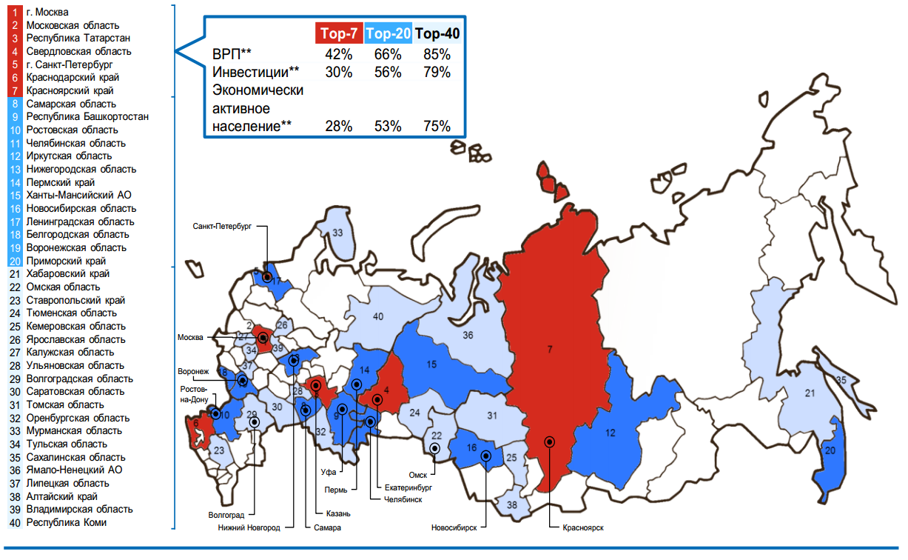
Рисунок 1 – Рейтинг конкуренции регионов России

По совокупному показателю «Рынки сбыта» Красноярский край занимает последнее место среди российских регионов, при этом его экономика характеризуется высоким уровнем закрытости и имеет уровень отраслевой диверсификации ниже среднего по Российской Федерации (Рисунки 2, 3).

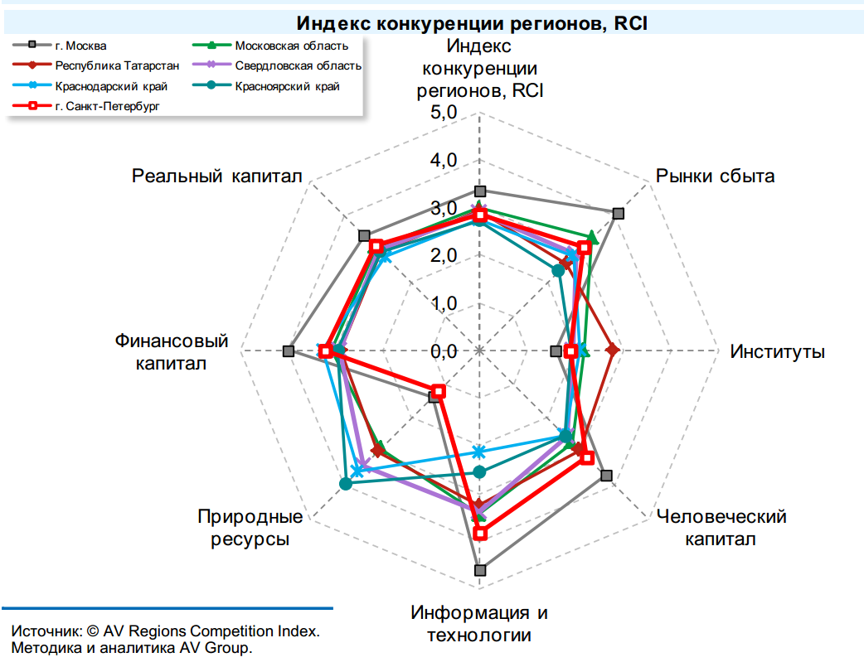

Рисунок 2 – «Рынки сбыта»: позиция Красноярского края

Рисунок 3 – «Рынки сбыта»: рейтинги Красноярского края

Таким образом, целевой приоритет по данному признаку – диверсификация экономики края и повышение уровня открытости. Конкурентоспособность территории напрямую связана с завоеванием лучших позиций в конкурентной борьбе между товаропроизводителями. Необходимы различные методы для повышения конкурентоспособности производимой продукции и расширения внешнеторговой квоты региона для продвижения производимых товаров и повышения их привлекательности, как на российском, так и на международном рынках.
Показатели финансово-сбытовой деятельности являются важнейшими результативными элементами оценки региональной конкурентоспособности, поскольку включают данные о валовом региональном продукте, данные об отгруженных товарах и услугах собственного производства и об объѐмах экспорта.
Уровень ВРП Красноярского края и его прирост за 3 года – достаточно высокий. В экономике края большую долю занимают сырьевые производства, что связано с богатой сырьевой базой на территории региона (Рисунок 4).

Рисунок 4 – «Рынки сбыта»: отдельные показатели, характеризующие рейтинг Красноярского края

По соотношению экспорта к объему отгруженных товаров Красноярский край на 14-ом месте в России, что говорит о достаточно высоком объеме экспорта в регионе (Рисунок 5).

Рисунок 5 – «Рынки сбыта»: позиция Красноярского края

Формирование благоприятной институциональной среды служит базисом для развития. От качества работы институтов зависит эффективность экономических и социальных проектов и мероприятий. Так, по совокупному показателю «Институты» Красноярский край занимает 20-е место среди регионов России (Рисунки 6,7).
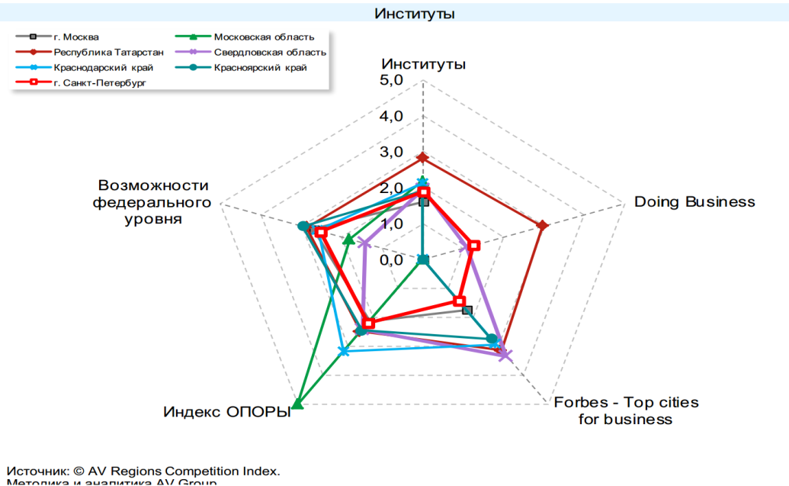

Рисунок 6 – «Институты»: позиция Красноярского края

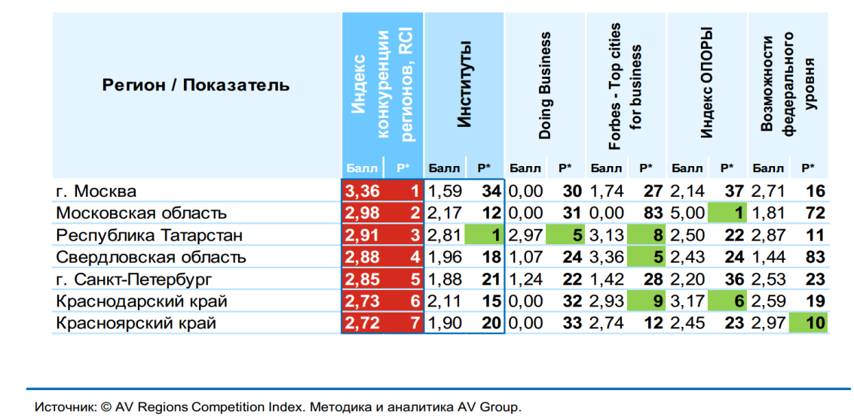

Рисунок 7 – «Институты»: рейтинги Красноярского края

Рейтинговая оценка деловой институциональной среды Красноярского края требует значительного внимания. Красноярский край занимает низкие места по оценкам Doing Business, Forbes – Top cities for business, Индексу ОПОРы.
Бюджетные показатели являются важнейшими результирующими элементами оценки региональной конкурентоспособности, поскольку они основываются на финансовых потоках бюджетов и отражают эффективность бюджетной политики региона в целом.
По уровню безвозмездных поступлений в бюджет региона, Красноярский край занимает 11 место среди регионов России. Однако по объемам безвозмездных поступлений в бюджет в расчѐте на одного жителя находится на 37 месте.
По индексу ОПОРА России (предпринимательский климат в регионах России), Красноярский край находится на 23 месте, что подчеркивает необходимость создания лучших условий для развития малого и среднего бизнеса в регионе (Рисунок 8).
Таким образом, по использованию возможностей федерального бюджетного финансирования Красноярский край отстает от лидеров.
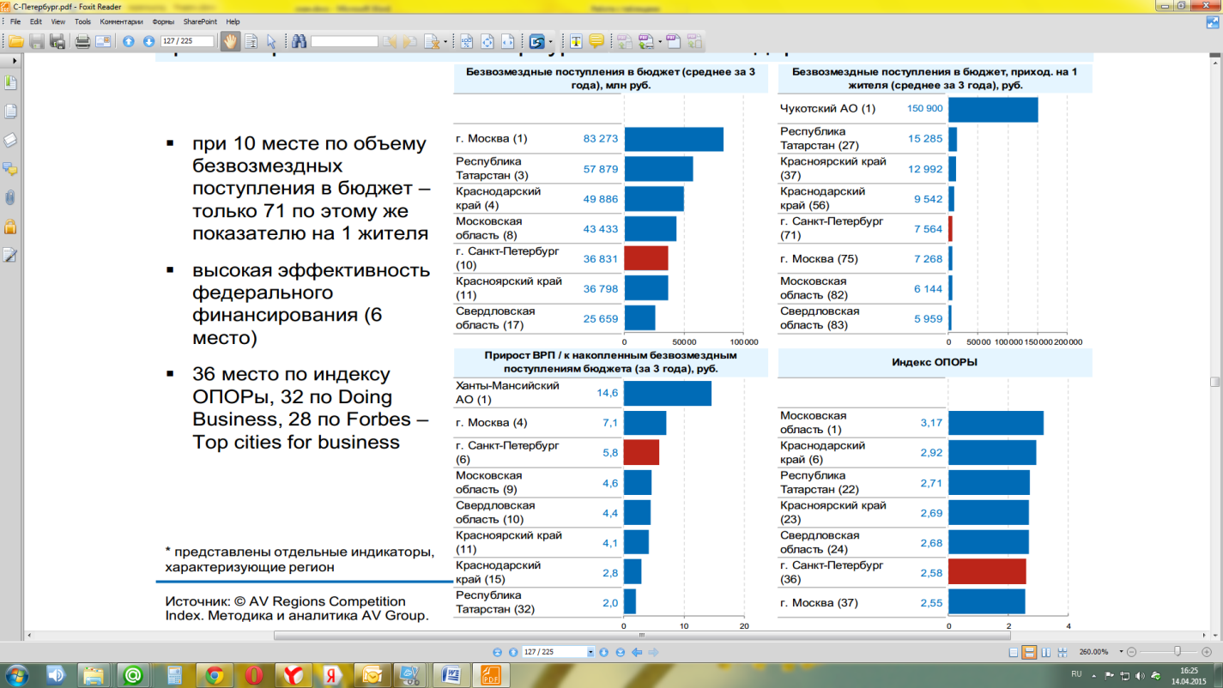

Рисунок 8 – «Институты»: отдельные показатели, характеризующие рейтинг Красноярского края

Красноярский край также нельзя отнести к регионам - инновационным лидерам, он имеет невысокий индекс развития информационно-коммуникационных технологий и инноваций в сравнении с другими регионами России (13-е место) (Рисунки 9, 10).

Рисунок 9 – «Информация и технологии»: позиция Красноярского края
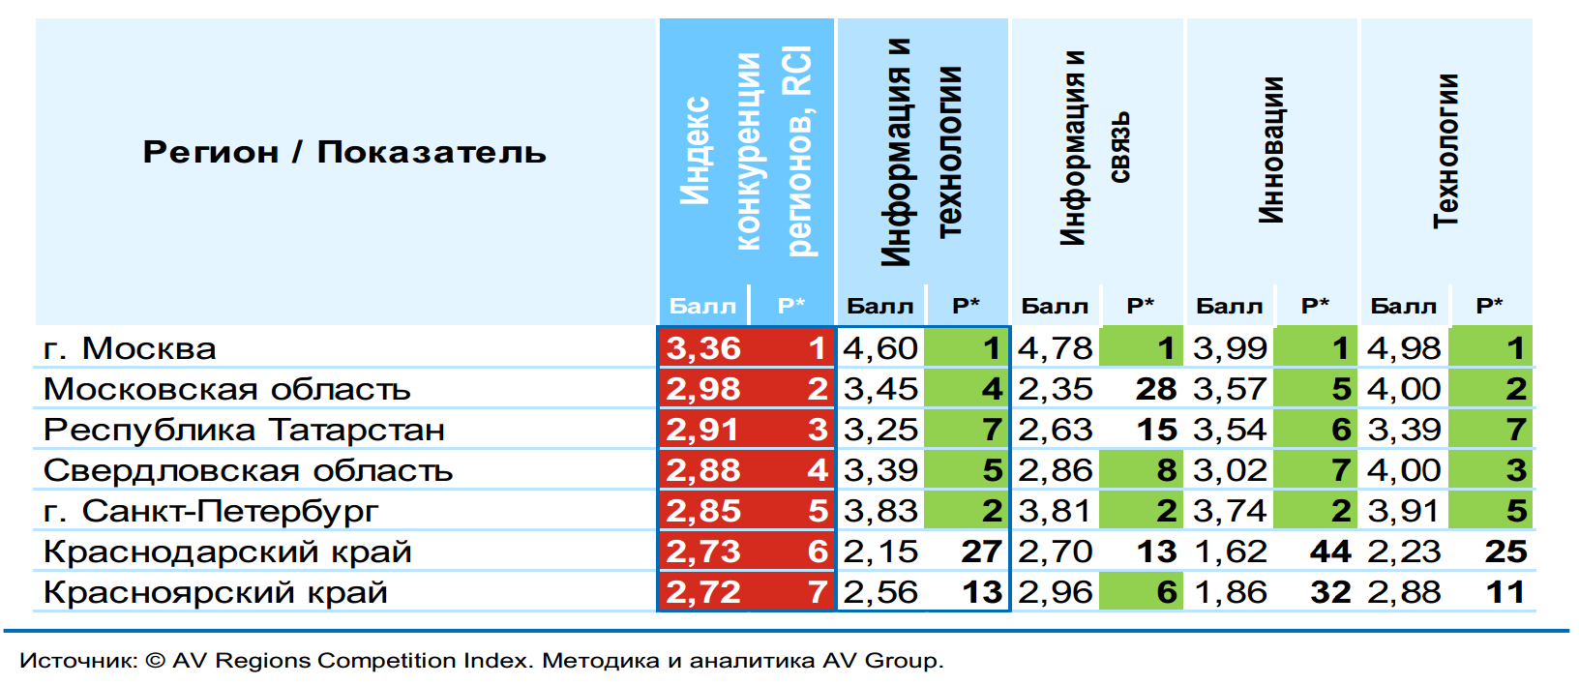

Рисунок 10 – «Информация и технологии»: рейтинги Красноярского края

Тем не менее, в регионе отмечен высокий уровень обеспеченности информационными технологиями.
Конкурентоспособность региона определяется и наличием передовых конкурентоспособных отраслей или сегментов отрасли. Немаловажную роль в развитии этих отраслей играет развитие и внедрение инноваций, в том числе передовых информационных технологий. Достаточно высокие затраты на информационные технологии (9-е место по России), среднее число персональных компьютеров (15-е место) и созданных передовых производственных технологий (15-е место), небольшое число используемых передовых производственных технологий (31-е место) позволяют говорить о невысоком уровне развития IT-индустрии Красноярского края (Рисунок 11).

Рисунок 11 – «Информация и технологии»: показатели использования
передовых технологий, характеризующие рейтинг Красноярского края
Высокая инновационная активность и эффективность также оказывает значительное воздействие на уровень конкурентоспособности субъекта. По числу персонала, занятого научным трудом и выданным патентам на изобретения, Красноярский край находится в первой двадцатке среди регионов России (17-е и 14-е место соответственно). Однако, по объему инновационных товаров, работ и услуг и по их доле от общего количества товаров, работ и услуг Красноярский край находится на 33-ем и 64-ом месте среди регионов России соответственно (Рисунок 12). Таким образом, целевой приоритет: дальнейшее повышение инновационной активности, реализация комплекса мер по внедрению инновационных разработок в производственные процессы.

Рисунок 12 – «Информация и технологии»: показатели инновационной
активности, характеризующие рейтинг Красноярского края

Высока обеспеченность края природными ресурсами: по совокупному показателю «Природные ресурсы» Красноярский край на 1-ом месте в России (Рисунки 13, 14).

Рисунок 13 – «Природные ресурсы»: позиция Красноярского края
Рисунок 14 – «Природные ресурсы»: рейтинги Красноярского края

Таким образом, обладая значительными природными ресурсами, Красноярский край также имеет потенциально конкурентные туристические ресурсы.
По показателю «Финансовый капитал» Красноярский край занимает 6-е место среди регионов России, обладая недостаточно высоким уровнем инвестиционной привлекательности, недостаточно развитой финансовой системой, но высокими рейтингами кредитоспособности (Рисунки 15, 16).
Рисунок 15 – «Финансовый капитал»: позиция Красноярского края
Рисунок 16 – «Финансовый капитал»: рейтинги Красноярского края

Инвестиционная привлекательность региона оценивается как один из ключевых факторов повышения его конкурентоспособности. По уровню инвестиций в основной капитал край находится на 8-ом месте среди регионов России, но по уровню иностранных инвестиций – на 20-ом. Эксперт-РА невысоко оценивает инвестиционный потенциал региона: по доле в инвестиционном потенциале Красноярский край на 7-ом месте. Однако объем инвестиций на душу населения в Красноярском крае оценивается как высокий (17-е место), это объяснимо низкой численностью населения (Рисунок 17). Целевой приоритет: дальнейшее совершенствование системы привлечения инвестиций, что будет стимулировать рост объѐма отечественных и иностранных инвестиций.

Рисунок 17 – «Финансовый капитал»: показатели инвестиционной привлекательности, характеризующие рейтинг Красноярского края
Эффективность инвестиций (влияние инвестиций в основной капитал на прирост ВРП) – средняя. Однако, оценивая отношение инвестиций в основной капитал и ВРП Красноярского края, можно отметить, что объемы валового регионального продукта значительно превосходят объемы инвестиций в экономику региона: удельный вес инвестиций в ВРП – один из самых низких в России (48-е место) (Рисунок 18). Целевой приоритет: привлечение большего объѐма отечественных и иностранных инвестиций, повышение их эффективности, выраженной в интенсификации ежегодного прироста ВРП региона.

Рисунок 18 – «Финансовый капитал»: показатели, характеризующие рейтинг Красноярского края

По показателю «Реальный капитал» Красноярский край занимает 10-е место среди регионов России, что обусловлено относительно высоким качеством основных фондов и высоким уровнем обеспеченности коммунальной и транспортной инфраструктурой (Рисунки 19, 20).

Рисунок 19 – «Реальный капитал»: позиция Красноярского края
Рисунок 20 – «Реальный капитал»: рейтинги Красноярского края

Высокая стоимость основных фондов, эффективность их использования и низкий процент износа могут повысить уровень конкурентоспособности региона.
По совокупной стоимости основных фондов и их приросту Красноярский край на 13-ом и 15-ом месте соответственно. Эффективность использования основных фондов (ВРП к основным фондам) также высокая – 2-е место среди российских регионов. Степень износа основных фондов средняя по России (38,4%, 23-е место среди регионов) (Рисунок 21). Целевой приоритет: дальнейшее интенсивное обновление основных фондов.
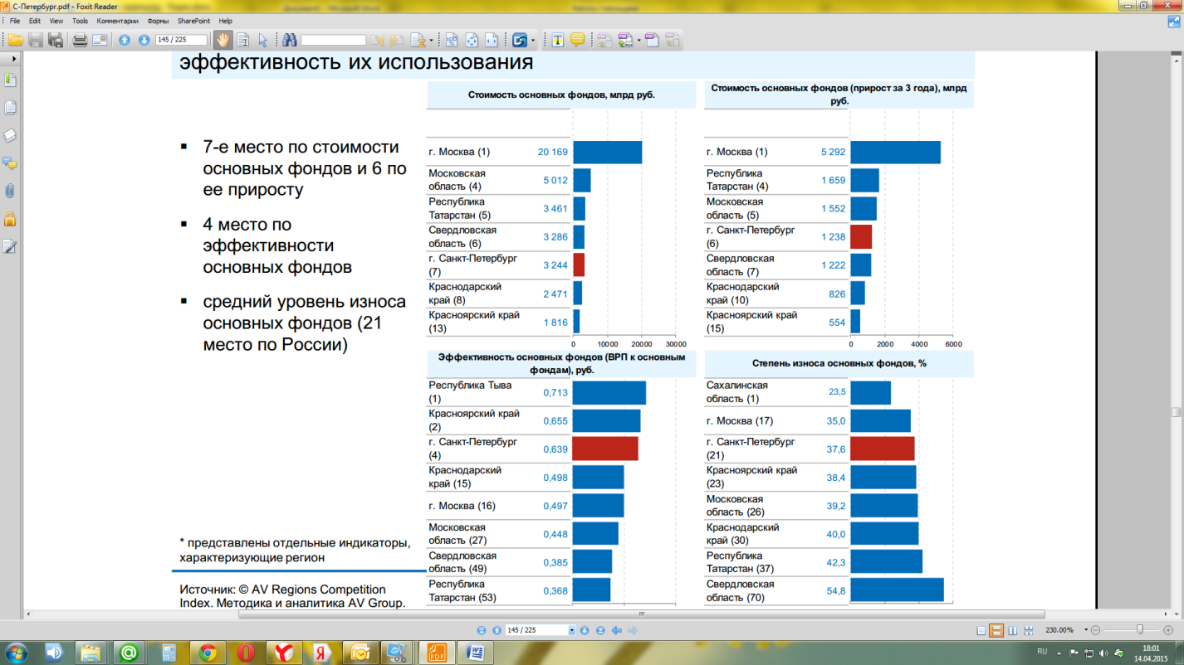

Рисунок 21 - «Реальный капитал»: показатели основных фондов, характеризующие рейтинг Красноярского края
Недостаточно развитая транспортная инфраструктура Красноярского края обуславливает невысокий потенциал развития экономики региона и невысокое значение индекса конкурентоспособности. Так, по грузообороту автомобильного транспорта Красноярский край на 14-ом месте среди регионов России. По отправлению грузов железнодорожным транспортом Красноярский край на 6-ом месте в России (8 млн. т в год). Однако, плотность железнодорожных путей в Красноярском крае оценивается как невысокая: 75-е место по России и 9 км на 10 000 кв.м территории (Рисунок 22). Целевой приоритет: повышение качества транспортной инфраструктуры, увеличение объемов грузооборота железнодорожным транспортом.
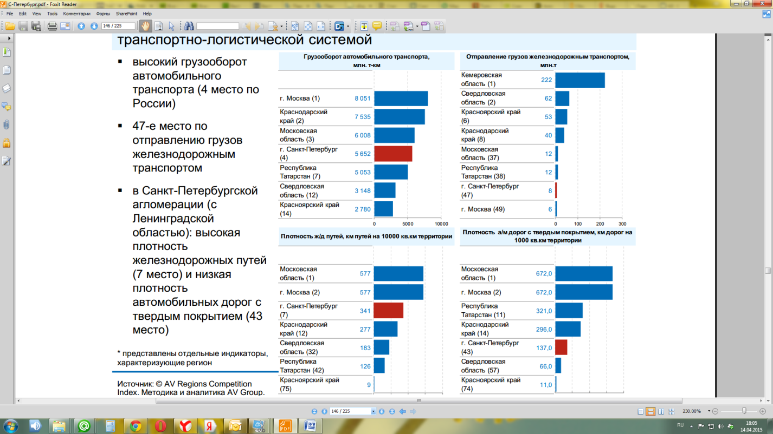

Рисунок 22 - «Реальный капитал»: транспортные показатели, характеризующие рейтинг Красноярского края

В Красноярском крае достаточно высокий по России уровень тарифов на услуги жилищно-коммунального хозяйства: 39-е место в России по тарифам на отопление, 64-е место по размеру тарифа на услуги водоснабжения, 72-е место – тариф на услуги по водоотведению и 3-е место в России по объему тарифа на электроэнергию (Рисунок 23).
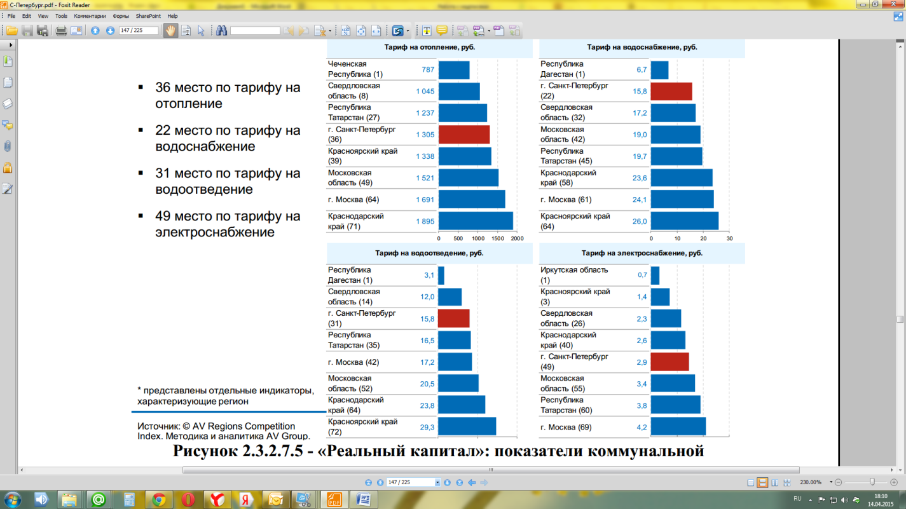
Рисунок 23 - «Реальный капитал»: показатели коммунальной
инфраструктуры, характеризующие рейтинг Красноярского края

АНАЛИЗ РАЗВИТИЯ ОСНОВНЫХ ОТРАСЛЕЙ ПРОМЫШЛЕННОСТИ КРАСНОЯРСКОГО КРАЯ

Нефтегазовый комплекс Красноярского края
Нефтегазовый комплекс Красноярского края за последние годы становится перспективным сегментом краевой промышленности. Связано это с вводом в промышленную эксплуатацию в 2009 году Ванкорского нефтегазового месторождения. В течение последних нескольких лет именно Ванкорнефть вносит наибольший вклад в развитие нефтедобычи в регионе (Таблица 8).
В настоящее время доля нефтегазового комплекса (НГК) в структуре промышленного производства края составила 25,7% и обеспечивала занятость 7,6 тыс. чел. (0,53% от общей численности занятых в экономике края).
Всего в крае разведано более 25 месторождений нефти и газа. Запасы нефти по промышленным категориям оцениваются в 700 млн.т., газа в 12 трлн. кубометров.
Вклад края в общероссийское производство составил 3,0% в добыче нефти, 0,33% – в добыче газа, и 3% – в нефтепереработке.
Предприятия нефтегазовой отрасли реализуют на территории Красноярского края следующие проекты: «Обустройство Ванкорской группы месторождений», «Комплексное обустройство первоочередного участка Юрубчено-Тохомского месторождения», «Освоение Куюмбинского месторождения Юрубчено-Тохомской зоны», «Освоение Сузунского газонефтяного месторождения», «Освоение Тагульского нефтегазоконденсатного месторождения», «Строительство магистрального нефтепровода «Куюмба - Тайшет».
Добыча нефти и газового конденсата в Красноярском крае за период с 2012 по 2014 год увеличилась на 20,4% (с 18,5 до 22,3 млн. тонн в год), что связано с освоением Ванкорского месторождения, которое в ОАО "НК Роснефть" обеспечивает 10,6% от общего объема поставок нефти и газа.
Развитие газодобычи в крае связано с продолжением освоения Ванкорского нефтегазового месторождения. Природный газ, добываемый в крае организациями ОАО «Таймыргаз», ОАО «Норильскгазпром», традиционно используется для обеспечения потребности предприятий Норильского промышленного района.
Попутный газ Ванкорского месторождения с 2014 года направляется в Единую систему газоснабжения ОАО «Газпром». В 2012 году предприятием была закончена прокладка газопровода «Ванкор – Хальмерпаютинское месторождение». В 2014 году газопровод введен в промышленную эксплуатацию и начата транспортировка газа.
Добыча природного газа в Красноярском крае за период с 2012 по 2014 год увеличилась на 48% (с 2,4 до 3,6 млрд. куб.м в год).

Таблица 8 – Показатели развития нефтегазовой отрасли Красноярского края
Показатели развития отрасли | 2012 | 2013 | 2014
Объем отгруженной продукции, млн. руб. | 207131 | 235323 | 246383
Индекс производства продукции (услуг), % к предыдущему году | 120 | 114 | 106
Прибыль до налогообложения, млн. руб. | 55836 | 67722 | 66324
Стоимость основных фондов, млн. руб. | 134148 | 235122 | 334838
Фонд оплаты труда, тыс. руб. | 7104725 | 8488481 | 9188813
Среднемесячная заработная плата, руб. | 76546 | 80498 | 84387
Среднесписочная численность работающих, чел. | 5258 | 5973 | 8854
Объем инвестиций, млн. руб. | 113074 | 121623 | 131728
в том числе:
строительно-монтажные работы при освоении месторождений | 107675 | 115732 | 124118
геологоразведочные работы за счет средств предприятий | 5399 | 5891 | 7610

Данные по объему добычи основных видов продукции представлены в таблице 9.

Таблица 9 – Объем добычи продукции
Показатель | 2012 | 2013 | 2014
Добыча нефти, включая газовый конденсат, тыс. тонн | 18485 | 21773 | 22258
Добыча природного газа, млн. куб. м | 2428 | 2729 | 3593
Переработка нефти и газа
Нефтехимическое и газоперерабатывающее производство в Красноярском крае представлено Ачинским нефтеперерабатывающим заводом (ОАО "АНПЗ").
ОАО «АНПЗ» относится к заводам топливного профиля. На 01.01.2014 мощность по первичной переработке нефти (форма БМ) – 7,5 млн. тонн/год. Секция 100 (установка ЭЛОУ АТ-6) введена в эксплуатацию в 1982 году, секция 200 (установка каталитического риформинга с блоком предгидроочистки) введена в эксплуатацию в 1983 году, секция 300/1 (установки гидроочистки дизельного топлива), секция 300/2 (гидроочистка керосина), секция 400 (газофракционирующая установка) введены в эксплуатацию с 1984 года, установка ВТ-битумная введена в эксплуатацию с 1984 года, изомеризация – 2007 г.
В настоящее время широко применяется строительство мини-НПЗ для переработки нефти и конденсата на месте. В крае построено 4 таких завода: на Куюмбинском, Пайгинском, Юрубчено-Тохомском месторождениях - по переработке нефти и в Дудинке - по переработке конденсата.
Конкурентоспособность нефтедобывающего комплекса края определяется высоким качеством нефти основных разведанных месторождений, превосходящим по своим показателям российский экспортный сорт Urals. В основном это легкие (плотность 0,87 г/см3) и низкосернистые сорта нефти с содержанием серы 0,5% и менее.
Конкурентоспособность газового сектора связана с газовыми месторождениями, расположенными в Приангарском центре, особенностью которых является уникальный многокомпонентный состав, который позволяет рассматривать газовые ресурсы, прежде всего, в качестве сырья для производства газохимической продукции. Кроме того, высокое содержание гелия в газе создает реальные предпосылки для организации вполне конкурентоспособного, по сравнению с большинством зарубежных аналогов, производства по извлечению гелия.
Неблагоприятные факторы, сдерживающие развитие нефтегазодобычи на территории края, определяются условиями размещения углеводородов. Ресурсные объекты нефтегазового комплекса в основном находятся в слабоосвоенных зонах, на значительном удалении от крупных промышленных центров и рассредоточены по обширной территории. В сочетании с геологической сложностью объектов отмеченное обстоятельство вызывает повышенную капиталоемкость освоения ресурсов углеводородного сырья, в т.ч. за счет значительного увеличения затрат на создание систем специализированной и общехозяйственной инфраструктуры.
На сегодняшний день развитие добычи газа на территории Приангарского центра, несмотря на наличие подготовленных запасов, сдерживается рядом объективных факторов, к которым относится:
  - отсутствие магистральной газотранспортной инфраструктуры и отдаленные сроки ее создания (не ранее 2020 года), не позволяющее осуществлять поставки газа за пределы края;
  - наличие в газовых и газоконденсатных месторождениях нефтяных оторочек, что не позволяет по технологическим причинам добывать газ до извлечения нефти;
  - сложный состав газов, наличие гелия и ценных компонентов для газохимической промышленности, что требует их разделения и хранения отдельных компонентов;
  - отдаленные сроки планируемого развития сектора переработки газа и газохимии в существующих программах «Газпрома» (после 2020 г.);
  - нерешенные вопросы по размещению на территории края газоперерабатывающего завода (ГПЗ) и хранилищ гелия и газа.

Металлургический комплекс
Базовой основой промышленного потенциала Красноярского края является металлургическое производство. Богатейшие запасы руд цветных металлов и растущий спрос на цветные металлы на мировом рынке являются основными факторами его развития. В крае сосредоточены основные российские запасы платины и платиноидов, а также значительные запасы никеля, меди, кобальта, серебра и редкоземельных металлов.
На территории Красноярского края выделяются пять крупных металлургических центров – Норильский и Красноярский центры, Приангарский центр и два центра на юго-востоке края на базе Кингашского рудного узла и месторождений Курагинского района.
Зона Норильского центра, представлена ОАО «ГМК "Норильский никель" и ООО «Черногорская ГРК».
ОАО «ГМК "Норильский никель"» является практически монопольным лидером отечественной платиноидной промышленности и одним из ведущих мировых продуцентов МПГ, на металлургических предприятиях которого выпускается почти весь российский палладий и более трех четвертей платины. Несмотря на неудачные в целом 2012 и 2013 гг. (по данным компании, суммарное количество полученных ею платиноидов сократилось на 2,8 т, или на 3%), «Норильский никель» сохранил за собой первое место в мире по производству палладия (41% мирового), а по производству платины (11%) занял четвертое место.
Силами ООО «Черногорская ГРК» осуществляется подготовка к промышленной эксплуатации крупного Черногорского месторождения, расположенного в Норильском районе Красноярского края и относящегося к сульфидному медно-никелевому типу. В рамках проекта запланировано строительство карьера, обогатительной фабрики производительностью 6 млн. т руды в год (250-300 тыс. т/год коллективного концентрата) и металлургического предприятия. Продукцией комбината станут товарные МПГ (6 т платины и 12-13 т палладия в год), никель (7-9 тыс. т) и медь (13-16 тыс. т), содержащиеся в файнштейне.
Зона Красноярского центра представлена: ОАО «Красцветмет», ОАО «РУСАЛ – Красноярск», ОАО «РУСАЛ – Ачинск», ООО «КраМЗ», ООО «Литейно-Прессовый завод «Сегал», ООО «ЛМЗ «СКАД», ООО «КиК».
Красноярский алюминиевый завод, в настоящее время производит около 1 млн. т алюминия в год, причем около трети произведенного объема приходится на продукцию высокого предела (алюминиевые сплавы).
Сырье для производства алюминия (глинозем) также производится на территории края Ачинским глиноземным комбинатом, мощность которого составляет 1069 тыс. т в год, что обеспечивает примерно 50% потребности КрАЗа.
Руда на Ачинский глиноземный комбинат поставляется Кия-Шалтырским нефелиновым рудником, расположенным в Кемеровской области. Глинозем из нефелина производится методом спекания с известняком. По сравнению с производством глинозема из бокситов данная технология является более дорогой. Преимуществом использования ачинского глинозема можно считать невысокие затраты на транспортировку по сравнению с импортируемым сырьем.
Ведущим предприятием в России с наибольшими мощностями по аффинажу благородных металлов является Красноярский завод цветных металлов, обеспечивший в 2012 г. около 45% производства первичного аффинированного золота (то есть полученного из руд и концентратов) – 100 тонн из 213,3 т по России.
В зоне Приангарского центра сосредоточены предприятия по добыче золота ЗАО «ЗДК «Полюс», ООО «Соврудник», ЗАО «Васильевский рудник», ООО «Артель старателей «Прииск Дражный», ОАО "Красноярская ГГК" (Красноярскгеология), ЗАО "Прииск Удерейский",ЗАО Золотодобывающая Компания "Золотая Звезда", ЗАО "Северная ЗДК" и пр. Богучанский алюминиевый завод, ОАО «Горевский ГОК», ООО «Новоангарский обогатительный комбинат».
Золотодобывающая промышленность является одной из самых динамично развивающихся отраслей экономики Красноярского края. По объему добычи Красноярский край занимает первое место по России (22,24% по данным 2013г.). Динамика золотодобычи в крае является положительной, объем добычи золота увеличился на 47,84% и составил 47595 кг, причем на протяжении всего периода наблюдается стабильный прирост объемов добычи.
Наиболее крупными предприятиями в золотодобывающей отрасли являются ЗАО «ЗДК «Полюс», ООО «Соврудник», на долю которых приходится около 90% добываемого золота. В 2013 г. годовой объем золотодобычи ООО «Соврудник» к уровню 2012 года возрос более чем на 7% - с 3902 кг до 4186 кг. А в ЗАО «ЗДК «Полюс» объем добычи в 2013 г. составил 38 т против 36,3 т в 2012 г.
Несмотря на положительную динамику золотодобычи в крае, одной из самых актуальных проблем данной отрасли является снижение качества сырья (уменьшается содержание полезного компонента, увеличивается наличие вредных примесей, низкая обогатимость руд), усложнение горно-геологических условий (сложная конфигурация рудных тел). В связи с этим перспективным является вовлечение в эксплуатацию техногенных россыпей, хвостов обогащения и бедных руд.
Юго-восточная зона включает два новых металлургических центра:
- по добыче и переработке медно–никелевых руд на базе месторождений Кингашского рудного узла (планируемый годовой выпуск концентрата – 2,5 млн. т) со строительством металлургического комплекса по производству цветных и драгоценных металлов (выпуск 45,6 тыс. т никеля, 15,3 тыс. т меди, 9,4 тонны драгоценных металлов при выходе на проектную мощность в 2022 году).
- горнодобывающий центр на территории Курагинского района в зоне влияния проектируемой железной дороги Курагино-Кызыл, специализирующийся преимущественно на добыче и обогащении руд черных металлов, с перспективами создания металлургического производства.
Металлургический комплекс является лидером по вкладу в промышленное производство края. Доля продукции комплекса в стоимостном объеме промышленного производства Красноярского края составляет 48,8% (добыча металлических руд – 2,4%, металлургическое производство – 46,4%). Горно-металлургические предприятия обеспечивают более 70% регионального экспорта. Доля занятых на предприятиях металлургического комплекса составляет 6 % от общей численности населения, занятого в экономике региона. В России край занимает ведущие позиции по производству никеля (более 90%), меди (более 40%), первичного алюминия (до 27%), металлов платиновой группы (98%), свинцового концентрата (более 50%), золота (около 20%). Как поставщик цветных и благородных металлов комплекс имеет не только федеральное, но и мировое значение.
Конкурентоспособность металлургического комплекса края определяется прогнозируемым высоким спросом в мире на цветные, черные металлы и продукты их передела, достаточно качественной сырьевой базой края с высокой обеспеченностью запасов руд цветных, благородных, легирующих и черных металлов.
Фактором конкурентоспособности металлургического комплекса края выступает и наличие достаточных и относительно дешевых энергоресурсов. Развитие производственно–добычных центров цветной металлургии будет связано с привязанностью к новым генерирующим мощностям, развивающемуся электросетевому хозяйству и дорожно–транспортной инфраструктуре, что определит повышение инвестиционной привлекательности разработки месторождений и создания металлургических производств. Так развитие Приангарского центра связано с завершением строительства и полным вводом в эксплуатацию гидроагрегатов Богучанской ГЭС и перспективой строительства Нижнеангарской ГЭС, созданием электросетевой и дорожной инфраструктуры. Формирование горно-металлургических центров на юге и востоке края будет опираться на развитие энергосетевой и дорожной инфраструктуры, включая проект строительства железнодорожной линии Кызыл–Курагино.

Энергетический комплекс
Топливно-энергетический комплекс (ТЭК) является системообразующим звеном для экономики Красноярского края. Доля составляющих его видов деятельности (добычи угля и производства электро– и теплоэнергии) в структуре промышленного комплекса на протяжении длительного периода времени остается на уровне 12%. В общей занятости края доля занятых в добыче угля составляет 0,4%, в производстве электроэнергии и теплоэнергии – 2,7%.
Суммарная установленная мощность энергетических станций края составляет около 14 ГВт (6,2 % общей мощности всех станций России), что обеспечивает краю одну из лидирующих позиций в России. По объемам производства электроэнергии (порядка 60 млрд кВт•ч) край занимает третье место в России, уступая только Тюменской и Иркутской областям.
По объемам производства твердого топлива (более 40 млн.тонн) край занимает 2-е место в России после Кемеровской области. Более 90% углей, добываемых в Красноярском крае, относятся к Канско–Ачинскому угольному бассейну.
Красноярский край выделяется высокой обеспеченностью комплексными запасами топливно–энергетических ресурсов, как возобновляемых (гидроресурсы), так и минеральных (гигантские запасы энергетических углей, ресурсы нефти и газа, торфа), способных обеспечить краю на длительное время роль одной из важнейших энергоресурсных баз России. Красноярская энергосистема является избыточной как по мощности, так и по выработке электроэнергии, излишки которой передаются на оптовый рынок электроэнергии Сибири. Даже без учета проектов нового строительства и реконструкции существующих генерирующих мощностей, электроэнергетика края способна значительно увеличить производство электроэнергии за счет загрузки существующих мощностей.
Основными проблемами в энергетическом комплексе края являются низкий технический уровень и изношенность оборудования ряда объектов энергетики, низкое качество распределительных сетей, недостаток приборов учета, измерения и автоматического регулирования распределения и использования теплоэнергии.
В угледобыче края проблемы связаны с ограниченностью рынка сбыта рядовых бурых углей, который в силу высоких тарифов на железнодорожные перевозки и отсутствия технологий по переработке угля ограничен в основном регионами Сибири.
Дополнительные риски развития ТЭК Красноярского края связаны с удаленностью территории от крупных рынков сбыта энергетических ресурсов и энергоемких производств, что увеличивает издержки на транспортировку продукции и снижает ее конкурентоспособность.
Красноярский край вырабатывает около 6% от общего объёма электроэнергии, производимой страной. На территории края расположены крупные энергетические объекты - Красноярская ГЭС, Красноярская ГРЭС-2, Назаровская ГРЭС, Богучанская ГЭС и Берёзовская ГРЭС-1.
По производству электроэнергии на одного человека Красноярский край занимает второе место в России. На Енисее построены две самые крупные в Евразии гидроэлектростанции: Красноярская и Саяно-Шушенская. На базе Канско-Ачинского угольного бассейна создан Канско-Ачинский топливно-энергетический комплекс (КАТЭК) с мощнейшими в мире Берёзовскими ГРЭС-1 и ГРЭС-2. Действующие разрезы бассейна (Бородинский, Назаровский, Берёзовский) ежегодно поставляют для нужд энергетиков около 55 миллионов тонн угля. Значительная часть угля поступает на тепловые станции соседних регионов - Новосибирской, Иркутской и других областей.
Выработка электроэнергии по итогам 2013 года увеличилась на 8,4 % – до 61,4 млрд кВт⋅ч. Опережающий рост отмечен в гидроэнергетике (137,8 % к предыдущему году, объем – 27,7 млрд кВт⋅ч), что стало результатом как многоводности прошедшего года, так и увеличения выработки электроэнергии на введенных гидроагрегатах Богучанской ГЭС. Выработка электроэнергии на Красноярской ГЭС в 2013 году увеличилась на 31,6 % и составила 19,7 млрд кВт⋅ч. Динамичное развитие гидроэнергетики в отчетном году привело к увеличению ее удельного веса в структуре выработки электроэнергии.
В связи с увеличением объемов выработки электроэнергии гидроэлектростанциями, выработка электроэнергии тепловыми электростанциями сократилась на 7,8 % и составила 33,8 млрд кВт⋅ч. Сократили выработку электроэнергии предприятия, поставляющие энергию на оптовый рынок – ОАО «ОГК-2 Красноярская ГРЭС-2» (на 31,4 %), филиал Березовская ГРЭС ОАО «Э.ОН России» (на 6,7 %). Предприятия, управляемые Красноярским филиалом ООО «СГК» снизили выработку электроэнергии на 18,7 %. При этом наибольшее снижение выработки отмечено в ОАО «Красноярская ТЭЦ-1» – на 25,8 % , ОАО «ТГК-13» снизило выработку на 12,1 %. ОАО «Назаровская ГРЭС» снизило выработку электроэнергии на 21,7 % по причине реконструкции энергоблока, ввод которого в промышленную эксплуатацию состоялся в ноябре 2013 года. Выработка электроэнергии в ОАО «НТЭК» в 2013 году увеличилась на 12,7 %.
Большая доля гидростанций в балансе края имеет ряд как положительных, так и отрицательных моментов. С одной стороны, это позволяет обеспечить базовый режим работы тепловых электростанций в течение суток и маневренность в управлении потоками мощности в нормальных и особенно аварийных режимах. С другой стороны, существует большая зависимость надежности баланса электроэнергии и мощности от приточности и заполнения водохранилищ ГЭС.

Угольная отрасль Красноярского края
На территории Красноярского края расположены Канско-Ачинский и Тунгусский, частично Ленский угольные бассейны, относящиеся к числу крупнейших в мире по запасам, а также Таймырский бассейн и угленосные площади Северного Таймыра. Добываемый уголь используется в основном на месте, для выработки электроэнергии в Красноярской и Хакасской энергосистемах, а также для выработки тепла на теплоэлектроцентралях (ТЭЦ) региона. Значительное количество угля поступает на ТЭЦ Иркутской энергосистемы.
Из общих запасов угля Красноярского края запасы Канско-Ачинского бассейна (КАБасса) составляют 99,5 %.
Канско-Ачинский бассейн – угольный бассейн, расположенный на несколько сотен километров восточнее Кузбасса на территории Красноярского края и частично в Кемеровской и Иркутской областях. Этот Центрально-Сибирский бассейн обладает наиболее значительными запасами энергетического бурого угля, добывающегося открытым способом. Общегеологические запасы углей до глубины 600 м составляют 610 млрд т, до глубины 1800 м – 1200 млрд т. Угли бассейна имеют сравнительно невысокую зольность – 8–16 % и теплотворную способность – 2,8–4,6 тыс. ккал. Но угли содержат значительное количество влаги, что приводит к их быстрому окислению, а также обладают способностью самовозгораться. Это делает их непригодными для длительного хранения и перевозки на дальние расстояния. Мощность пластов составляет от 14 до 70 м, а в отдельных участках достигает 100 м. Пласты угля расположены горизонтально и близко к поверхности. Бассейн имеет благоприятные горно-геологические условия разработки, что обеспечивает их низкую себестоимость.
Угли бассейна отрабатываются открытым способом, геологические запасы составляют 414,2 млрд т, из них каменные только 2,8 млрд т.
Особое значение для разработки Канско-Ачинского бассейна имеет пересекающая его вдоль вытянутой с востока на запад части транссибирская железнодорожная магистраль, по которой уголь транспортируется как на запад страны, так и на Дальний Восток.
По технико-экономическим показателям угли Канско-Ачинского бассейна являются одними из наиболее экологичных, экономичных и эффективных видов топлива для развития угольной генерации, как в крае, так и в Сибири.
Ресурсы Таймырского и Тунгусского угольных бассейнов недостаточно разведаны. Прогнозные запасы угля в Таймырском угольном бассейне - 24,6 млрд тонн, в Тунгусском - 375 млрд тонн (это наибольший разведанный объем угольных запасов России).
Тунгусский угольный бассейн, занимающий площадь около 1 млн. км2, является крупнейшим в России. Основная его часть расположена в Таймырском автономном округе. В Красноярском крае находится только его незначительная южная часть, в пределах которой известно только одно, Кокуйское месторождение, расположенное в Мотыгинском районе.
В настоящее время по территории Красноярского края в рамках Канско-Ачинского бассейна добыча ведется на 14 разрезах (3 крупных угольных разреза – Назаровский, Бородинский и Березовский и 11 малых) суммарной производственной мощностью почти 50 млн т/ год.
Основными организациями, определяющими тенденции и показатели развития отрасли в Красноярском крае являются ЗАО «Разрез Бородинский», ЗАО «Разрез Канский», ЗАО «Разрез Назаровский», ОАО «СУЭК-Красноярск», ОАО «Красноярсккрайуголь», ОАО «Разрез Сереульский», ООО «Ирбейский разрез», ООО «Сибуголь».
В настоящее время реализуется инвестпроект ОАО «Красноярсккрайуголь» по увеличению объемов добычи угля филиалом ОАО «Красноярсккрайуголь» «Разрез Переясловский» до 8 млн т в год, в рамках мероприятий проекта планируется строительство двух приемоотправочных путей в целях развития ст. Кильчуг, объездного пути в восточном направлении в районе с. Унерчик для разгрузки ст. Саянская, железной дороги прямо к добычным горизонтам, что позволит увеличить объем отгрузки угля, снизить затраты на его производство и улучшить качество (повысится крупность угольного куска).
ООО «Сибуголь» реализует инвестиционный проект «Строительство мостового сооружения через реку Сыр и подъездов к нему в Балахтинском районе Красноярского края». Реализация данного проекта обеспечит надежное и безопасное передвижение всех, без каких-либо ограничений, транспортных средств и в тоже время обеспечит большую пропускную способность транспортировки угля Большесырского месторождения.
Развитие электроэнергетики Красноярского края и Сибири в значительной степени определяет и объемы добычи угля. Ввод новых мощностей на Железногорской ТЭЦ, нового энергоблока на Красноярской ТЭЦ-3, увеличение мощности энергоблока № 7 Назаровской ГРЭС, энергоблока № 3 Березовской ГРЭС-1, рост объемов поставок для энергосистем Алтайского края, Новосибирской и Иркутской областей, где также планируется ввод мощностей в энергетике и теплообеспечении, приведут к увеличению добычи угля.
Все предприятия осуществляют разработку месторождений открытым способом. Восемь предприятий осуществляют добычу бурого угля и одно – каменного угля (ОАО «Разрез Тугнуйский»).
В Красноярском крае сосредоточено около 70 % российских запасов угля, то есть примерно 20 % мировых запасов.
До 30% от объема добычи всего угля приходится на потребление в энергетической отрасли Красноярского края предприятиями ОАО «Енисейская ТГК (ТГК-13)» и выделившимися в самостоятельные общества, входящими в ООО «Сибирская генерирующая компания».
Таким образом, современные масштабы добычи угля в крае далеко не соответствуют потенциальным возможностям минерально-сырьевой базы, которая позволяет добывать в перспективе до 100 млн т. угля в течение не менее 200 лет.
В настоящее время основными сегментами потребления Канско-Ачинских углей (КАУ) являются: энергетика Красноярского края (54,1 %), промышленность края (0,4%), коммунально-бытовая сфера края (11,6 %), прочие сектора потребления (транспорт, сельское хозяйство, строительство) (0,7 %), экспорт (0,2%), вывоз в другие регионы РФ (33,0 %). Т. е. более 65 % угля потребляется на территории Красноярского края, из них ОАО «Красноярская генерация» потребляет до 30 %. В целом 75 % Канско-Ачинского угля потребляется энергетиками (Рисунок 24).
География поставок Канско-Ачинских углей охватывает практически все регионы России, где их доля составляет от 5 до 20 % (Рисунок 25).
Сегодня крупнейшими потребителями Канско-Ачинского угля являются электростанции, расположенные на территории Красноярского края, Алтая, Иркутской области и пр.

Рисунок 24 – Структура поставок КАУ по потребителям

Рисунок 25 – Структура поставок КАУ по регионам России
Первостепенную важность для повышения конкурентоспособности Канско-Ачинских углей, доля которых в объеме добычи угля будет возрастать, имеет сокращение транспортных издержек. Основная часть угольного топлива доставляется потребителям железнодорожным транспортом, при этом среднее расстояние перевозки угля в России составляет около 1 300 км, Канско-Ачинского – 833 км.
Существующие железнодорожные тарифы, с одной стороны, стимулируют использование «местных» углей, что, как правило, приводит к понижению КПД энергетических котлов, а с другой стороны сужают рынок углей российского значения (Канско-Ачинский). В настоящее время железнодорожные тарифы на 35–40 % превышают экономически приемлемые, особенно для кузнецких и восточносибирских углей. При транспортировании углей в энергодефицитные Дальневосточные регионы доля транспортной составляющей превышает 70 %, а до среднеудаленных потребителей – составляет свыше 55 % от цены на уголь, тогда как в США этот показатель не превышает 40–50 % внутренней цены. Следовательно, необходимо повысить эффективность государственного регулирования железнодорожных тарифов на перевозку угольных грузов с учетом общехозяйственных, отраслевых и региональных интересов.
Значимость угольных разрезов Красноярского края для страны будет возрастать в связи с предстоящим изменением структуры генерирующих мощностей и топливного баланса электростанций из-за резкого сокращения объемов и доли природного газа. Относительно небольшие инвестиционные затраты в совокупности с возможностью быстрого наращивания добычи угля требуют обеспечить приоритет Канско-Ачинского угля в расширении использования угля в электроэнергетике Европейской части России и Урала. В настоящее время Канско-Ачинский уголь активно используется на Рязанской ГРЭС в Европейской части России и на Аргаяшской ТЭЦ на Урале. Необходимо также более детально рассмотреть возможность более широкого применения новых технологий сжигания угля, решить вопрос по выходу электроэнергии из Восточной Сибири в Центр России.
Кроме того, отчетливо проявляется тенденция усиления внимания стран Тихоокеанского бассейна, в первую очередь Китая и Японии, к ресурсам и территориям востока Сибири, в том числе и к Красноярскому краю, как одному из крупнейших регионов Восточной Сибири, так как их благоприятные сравнительные технико-экономические характеристики позволяют не только полностью обеспечить тепловые электростанции Сибири и другие регионы России необходимым количеством топлива, но и предопределяют возможность быстрого наращивания энергетического потенциала ОЭС Сибири для экспорта электроэнергии на мировой рынок. Необходимую дополнительную электроэнергию возможно будет получить в достаточно короткие сроки благодаря имеющейся строительной базе, хорошо развитой транспортной инфраструктуре, а также накопленному опыту создания и успешной эксплуатации в течение длительного времени энергообъединения ОЭС Сибири.

Лесной комплекс
Красноярский край является одним из наиболее «лесных» регионов Российской Федерации, на долю которого приходится 13,9% лесопокрытых площадей (Российская Федерация - 1 183 256,8 тыс. га). Площадь земель Красноярского края, на которых расположены леса, составляет 163 944,0 тыс. га.
Основная доля (60%) районов с высокой лесистостью располагается в северной и восточной части Красноярского края (Северо-Енисейский, Богучанский, Мотыгинский, Кежемский, Енисейский и Тасеевский районы) и 20% в центральной части Красноярского края (Тюхтетский, Березовский, Бирилюсский и Манский).
В зонах расположения лесопромышленных предприятий лесистость (за исключением г. Лесосибирска) не превышает 50%-80%, лесной фонд представлен в основном мягколиственными породами по причине осуществления длительных вырубок лесных насаждений, преимущественно лесных насаждений хвойных пород (Таблица 10).
При том, что Красноярский край обладает крупнейшими в стране лесосырьевыми ресурсами, процент освоения расчетной лесосеки крайне низок – всего 16% при допустимом объеме изъятия лесных ресурсов 82 млн м3. В Иркутской области осваивается 37% при 71,5 млн м3, в Республике Бурятия – 20% при расчетной лесосеке в 11 млн м3.
Таким образом, основные богатые хвойными лесами районы края находятся на удалении от лесоперерабатывающих центров края, в результате чего важную роль в лесопромышленном комплексе края играет транспортная система по перевозке древесины.
Основным транспортным коридором для лесозаготовки являются крупные полноводные реки, однако сплав по ним возможен только четыре месяца в году. Основные лесистые районы севера связаны с Красноярском и Лесосибирском полноводными реками (Енисей и Ангара), по которым в навигацию с мая по август осуществляется сплав заготовленного зимой леса до лесоперерабатывающих предприятий.
Вторым транспортным коридором является железная дорога, доходящая до Енисея и Ангары соответственно в Лесосибирске и Богучанах. Вывоз леса по железным дорогам может происходить круглогодично, но как и в случае с вывозом по реке ограничивается возможностями по заготовке леса на лесосеках (в большинстве богатых хвойным лесом районов не хватает круглогодичных лесовозных дорог, в результате чего с весны до поздней осени из-за дождей, многочисленных малых рек, озёр и болот заготовку вести невозможно, и она осуществляется только зимой).
Третьей возможностью вывоза леса является сеть автомобильных дорог, однако автомобильные дороги в северных районах идут только до Лесосибирска и Богучан (автомобильная дорога доходит только до незначительной части Кежемского района, а в Северо-Енисейском районе дорога практически не позволяет вывозить лес в промышленных масштабах, в Эвенкийском, Енисейском и Туруханском районах дорог практически нет).
По итогам 2013 года Красноярский край занимает третье место по объемам заготовки древесины в регионах Российской Федерации, уступая лишь Вологодской и Иркутской областям.
На край приходится 6,9% заготовки древесины в 2013 году по Российской Федерации и 23,6% – по Сибирскому Федеральному округу. При этом в Сибирском Федеральном округе Красноярский край занимает второе место по данному показателю после Иркутской области.
Динамика заготовки древесины в крае повторяет тенденцию по Сибирскому Федеральному округу и по Российской Федерации в целом. Данное явление может определять Красноярский край, как индикативный регион развития лесной отрасли России.
Лесной комплекс Красноярского края представлен лесным хозяйством, лесопереработкой, мебельным производством, целлюлозно-бумажным производством.
Основными видами продукции лесного комплекса Красноярского края являются: необработанная древесина, пиломатериалы, древесноволокнистые плиты, древесностружечные плиты, фанера, шпон, пеллеты, топливные брикеты, древесный уголь, мебель, клееные изделия, целлюлоза и бумага для гофрирования .
В 2013 году в Красноярском крае начато производство клееных изделий из древесины. Одним из наиболее значимых событий в рамках лесного вектора развития Сибирского региона в целом стала реализация проект по запуску одного из крупнейших лесопильных производств в Красноярском крае. В 2012 году на базе законсервированного ЛПК под Кодинском дан старт работы Приангарского ЛПК. Данный проект включен в перечень приоритетных в области освоения лесов по Красноярскому краю, проектной мощностью переработки 632 тыс. м3 пиловочного сырья и выпуска материалов в объеме 300 тыс. м3. Сегодня предприятие Приангарский ЛПК является градообразующим для г. Кодинска, реализует важные социальные задачи в регионе.

Таблица 10 – Динамика выпуска основных видов продукции лесного комплекса Красноярского края
Наименование продукции | Единица  измерения. | 2010 г. | 2011 г. | 2012 г. | 2013 г. | 2014 | 2014 год  в % к  2010 | Справочно:  доля продукции Красноярского края в структуре СФО
Деловая древесина | тыс.куб.м. | 9 278,1 | 10 270,3 | 10684,4 | 10943,79 | 10500,0 | 113,2 | 29,3
Пиломатериалы | тыс.куб.м. | 2 059,4 | 1 997,4 | 2237,6 | 2292,40 | 2317,0 | 112,5 | 27,5
ДВП | млн.кв.м. | 53,7 | 55,2 | 53,05 | 40,80 | 41,1 | 76,5 | 67,8
ДСП | тыс.куб.м. | 44,2 | 51,9 | 32,3 | 29,28 | 24,0 | 54,3 | 5,6
МДФ | тыс.куб.м. | 1 976,1 | 125,9 | 0 | - | - | - | -
Фанера | тыс.куб.м. | - | - | 63,8 | 37,20 | 4,5 | - | 6,6
Шпон | тыс.куб.м. | - | - | 0,5 | 0,10 | 0,0 | - | -
Пеллеты | тыс.тонн | 62,9 | 76,7 | 111,7 | 107,88 | 117,9 | 187,4 | 68,3
Клееные изделия | тыс.куб.м. | - | - | - | 17,62 | 25,1 | - | нд
Мебель | тыс.куб.м. | - | - | 1,36 | 2,45 | 2,9 | - | нд
Бумага газетная | тыс.тонн | 8,6 | - | - | - | - | - | -
Картон (бумага для гофрирования) | тыс.тонн | 50,9 | 85,9 | 61,0 | 71,0 | - | - | -

Высокая конкуренция на внутреннем рынке и недостаточный спрос на выпускаемую продукцию сдерживали производственную деятельность организаций.
Высокая обеспеченность края лесными ресурсами, наличие водных и энергетических ресурсов создали преимущества для развития лесопромышленного комплекса. Однако труднодоступность лесосырьевой базы, низкий уровень использования заготовленной древесины на лесосеках, высокие транспортные тарифы, сдерживали возможности краевой продукции конкурировать с субъектами РФ.
Лесная отрасль Красноярского края преимущественно ориентирована на внешние рынки (Рисунок 26).
В структуре направлений перевозки лесных грузов наибольший объем экспорта занимают страны дальнего зарубежья, такие как Китай (77%), Египет (13%), Германия (2%), Ирак (2%) и другие, и страны ближнего зарубежья, такие как Таджикистан (36%), Узбекистан (34%), Киргизия (14%) и другие.
Основным продуктом, выпускаемым лесопромышленным комплексом края, является пиломатериал. Для безотходной переработки и комплексного потребления пиловочного сырья предприятия активно развивают выпуск попутной продукции, основанной на отходах лесопиления (топливные гранулы (пеллеты), топливные брикеты, древесный уголь, ДВП).
Наибольший объем экспорта лесопродукции из Красноярского края приходится на следующие виды продукции:
- пиломатериал – 45,0%;
- круглый лес – 51,7%;
- ДВП, ДСП – 0,7%;
- пеллеты -2,6%.

70%
14%
16 %
Российская Федерация
Страны ближнего
зарубежья
Страны дальнего
зарубежья

Экспорт в страны дальнего зарубежья
77%
13%
2%
5%
1%
2%
Китай
Египет
Германия
Ирак
Сирийская Аравия
прочие страны
Экспорт в страны ближнего зарубежья
36%
34%
14%
4%
6%
6%
Таджикистан
Узбекистан
Киргизия
Туркмения
Азербайджан
прочие страны

Рисунок 26 - Направления перевозки лесных грузов Красноярского края

Мировая потребность пиломатериалов составляет порядка 211,9 млн куб. м в год. Российский экспорт покрывает 8,5 % (17,92 млн куб. м) мировой потребности, доля Красноярского края в Российском экспорте составляет 11 % (1,97 млн куб. м).
Средняя цена реализации предприятий Красноярского края за 1 куб. м на внешнем рынке составит 9,25 тыс. рублей, что не превышает значение средней закупочной цены мирового рынка – 13,87 тыс. рублей. Таким образом, пиломатериал, производимый в крае, востребован на мировом рынке.
Несмотря на то, что вступление России в ВТО привело к снижению экспортных пошлин, необходимо отметить, что данное снижение произошло только в рамках экспортных квот. Вне квот действуют практически запретительные ставки экспортных пошлин в размере 80%, но не менее 55,2 евро/куб. м.
В Красноярском крае в связи с увеличением спроса на международном рынке на лесопромышленную продукцию развивается производство таких видов продукции, как пеллеты и клееные изделия, но остаются свободными ниши рынка по производству фанеры и целлюлозно-бумажной продукции.
На территории Красноярского края реализуется 7 приоритетных инвестиционных проектов в области освоения лесов на общую сумму запланированных инвестиций 40,5 млрд рублей, из которых освоено уже более 64%:
- ООО «Управляющая компания «Мекран» реализует проект «Создание деревообрабатывающего производства полного цикла в г. Красноярске», направленный на производство мебели премиум- и бизнес-класса;
- ЗАО «Новоенисейский ЛХК» реализует проект «Расширение лесоперерабатывающего производства», направленный на производство биотоплива (пеллет);
- ООО «Сиблес Проект» реализует проект «Создание и модернизация производственных комплексов по глубокой переработке леса в г. Сосновоборск и п. Верхнепашино Красноярского края», направленный на производство пиломатериала, стеновых панелей, пеллет, фанеры и шпона;
- ООО «Приангарский ЛПК» реализует приоритетный инвестиционный проект «Организация переработки древесины в Кежемском районе Красноярского края проектной мощностью 300 тыс. куб. м готовой продукции в год», направленный на производство пиломатериалов, погонажных изделий, топливных брикетов и древесного угля;
- ЗАО «Краслесинвест» реализует проект «Богучаны. Лесопромышленный комплекс. Лесопильное производство», направленный на производство пиломатериалов, оконных и дверных брусков, опалубочных конструкций, ДПК, пеллет;
- ООО «КЛМ-ЭКО» реализует проект «Развитие деревообрабатывающего комплекса в г. Красноярске», направленный на производство клееного, строительного и оконного бруса, мебельных щитов, пиломатериала;
- ООО фирма «Мастер» реализует проект «Организация промышленного производства по глубокой переработке массивной древесины», направленный на производство клееного и оконного бруса, мебельных щитов, пиломатериала.
В 2018 году в Красноярском крае планируется запуск двух современных ЦБК – по проекту компании ООО «Сибирский лес» - в Енисейском районе и по проекту ЗАО «Новоенисейский лесохимический комплекс» - в г. Лесосибирск.
Объем инвестиций ООО «Сибирский лес», по предварительным оценкам, составит около 130 млрд руб., годовая мощность завода – 900 тыс. тонн беленой и вискозной целлюлозы, предприятие позволит вовлечь в производство низкосортную древесину и отходы лесопильных предприятий Енисейского района – ежегодно комбинат сможет перерабатывать около 5 млн м3 низкосортной древесины, в будущем на его базе могут создаваться современные биотехнологические производства.
ЗАО «Новоенисейский ЛХК» планирует реализовать в крае два проекта. Более 50 млрд руб. инвестиций планируется привлечь для строительства в Лесосибирске ЦБК, который будет производить 350 тыс. тонн беленой и растворимой целлюлозы в год. Второе предприятие – производственный комплекс по выпуску пиломатериалов на базе фрезерно-пильной линии EWD, объем инвестиций в которое оценивается примерно в 1,3 млрд руб.
Планируется запуск в 2017 г. производства пиломатериалов, мебельного щита и пеллет в Курагинском районе края (компания «Кошурниково») и производства комплектов для каркасного домостроения, пиломатериалов и пеллет в Минусинском районе (компания «ФорТрэйд»).
Таким образом, производство продукции с высокой добавленной стоимостью доступно в основном крупным и средним игрокам рынка в виду дороговизны технологического оборудования, что обуславливает необходимость стимулирования развития среднего бизнеса в лесной промышленности.
В результате проведенного анализа выявлены следующие проблемные вопросы, требующие принятия мер по их решению:
1. Недостаточное количество на территории Красноярского края мощностей по глубокой переработке древесины, переработке низкокачественной, малоценной древесины, а также отходов лесопиления и деревообработки.
Объем образованных отходов лесозаготовки и деревообработки в 2013 году в Красноярском крае составил 4,9 млн куб. метров, в то время как объем переработки отходов составляет 12% от потребности. Наличие такого объема древесных отходов невовлеченного в переработку ведет к негативному влиянию на качество и воспроизводство лесного фонда, провоцирует возникновение пожароопасных ситуаций.
Продукция глубокой переработки в общем объеме экспорта Красноярского края составляет менее 10%, что, как следствие, ведет к низкой рентабельности деятельности предприятий края.
2. Отсутствие развитой транспортной инфраструктуры, необходимой для освоения удаленных от лесоперерабатывающих центров края богатых хвойными лесами районов.
Доля затрат на транспортировку сырья составляет от 20 до 50% себестоимости конечной продукции. Высокая стоимость строительства не позволяет предприятиям самостоятельно строить дороги. Отсутствие дорог существенно замедляет темпы освоения расчетной лесосеки и является сдерживающим фактором для развития лесопромышленного комплекса Красноярского края.
Первоочередная потребность в лесовозных дорогах составляет 196 км в год.
3. Отсутствие актуальной информации для потенциальных инвесторов при подборе лесных участков для осуществления планируемых производств. На территории края имеются обширные запасы лесных насаждений, как по хвойному, так и по мягколиственному хозяйству. Однако существует проблема определения наличия и размещения сводных площадей в лесничествах края, учитывающее транспортную доступность данных участков, наличие энергомощностей и других инфраструктурных возможностей. Также по причине устаревшего лесоустройства отмечается потребность в актуализации состояния лесного фонда. В лесных планах и лесохозяйственных регламентах региона нет актуализированной информации ос состоянии и использовании лесов и низкий процент – всего 2,5% земель - постановки на кадастровый учет земель лесного фонда.

Машиностроительный комплекс
За последние два десятилетия долговременной тенденцией являлось снижение роли машиностроения в экономике края, машиностроение явилось и той отраслью, которая в наибольшей степени пострадала в период глобального финансово-экономического кризиса 2008-2009 гг. Тем не менее, и на сегодняшний день вклад машиностроительных видов деятельности в региональное промышленное производство составляет 5,6%, обеспечивая машиностроению четвертое место в промышленном комплексе края.
На предприятиях машиностроения трудится 4,7% от общей численности занятых в экономике края, что сопоставимо с занятостью в металлургическом и топливно-энергетическом комплексах, однако объемы производимой продукции в машиностроении в несколько раз меньше.
Машиностроение является одним из самых сегментированных отраслей экономики. Из всей совокупности можно выделить 3 основные группы предприятий машиностроения, перспективы развития которых существенным образом различаются:
1) предприятия высокотехнологичного и наукоемкого сектора, продукция которых востребована на общероссийском и – в ряде случаев – на мировом рынке. К данной группе относятся АО «Информационные спутниковые системы им. академика М.Ф. Решетнева», ОАО «НПП «Радиосвязь», ОАО «ЦКБ «Геофизика», ОАО «Красмаш», как в части выпуска продукции военного назначения, так и по ряду производимой гражданской продукции. Предприятия этой группы, как правило, входят в состав крупных российских интегрированных структур. С учетом имеющегося задела и высокой конкурентоспособности данных предприятий в стратегической перспективе ставится задача сохранения и укрепления их позиций как лидеров на российском и мировом рынках.
2) предприятия традиционного машиностроения, для которых в новых экономических условиях стратегической задачей является модернизация и диверсификация производства, расширение рынков сбыта с целью интеграции в современную экономическую систему – ОАО «Красноярский завод холодильников «Бирюса», ОАО «Красноярская судостроительная верфь», ООО «КиК», ООО «Литейно-механический завод «СКАД»;
3) новые предприятия сервисного обслуживания, ремонтные и инструментальные предприятия, специализирующиеся на создании и производстве инновационных видов машин и оборудования для отраслей специализации края – ОАО «Красноярский электровагоноремонтный завод», ЗАО «ОКБ «Зенит», ООО «Вариант-999», ООО «ТАЙГАМАШ», ООО «Хенкон Сибирь», ООО «Боготольский вагоноремонтный завод», ООО «Бородинский ремонтно-механический завод», ООО «НТ-сервис», ООО «Авиатехцентр». Специфика деятельности этих организаций заключается в том, что они работают в непосредственном контакте с базовыми отраслями и способны оперативно решать возникающие задачи, в том числе по ремонту нестандартного оборудования, разработке и изготовлению новых образцов оборудования и приборов, новых технологических и аппаратных решений для решения специфических производственных задач. В перспективе развитие этой группы предприятий должно обеспечивать значительную часть потребностей базовых отраслей края в специализированной машиностроительной продукции.
Конкурентоспособность машиностроения определяется такими факторами, как технологический уклад производства, наличие высококвалифицированных научных и инженерно-технических кадров, инновационность выпускаемой продукции, географическая монополия предприятия, сохранение традиционных рынков сбыта, в том числе и экспортных, потребление выпускаемой продукции на локальных региональных рынках, в том числе и со стороны базовых отраслей специализации и коммунального хозяйства. С учетом этих ключевых факторов, можно выделить следующие конкурентные преимущества машиностроения края:
  - ведущее положение машиностроительных предприятий края на российском и мировом рынках по отдельным наукоемким и высокотехнологичным направлениям (производство навигационных систем и средств связи);
  - наличие в крае мощной горно-добывающей, металлургической промышленности и энергетики, как потребителей машиностроительной продукции;
  - развитая энергетическая и транспортная инфраструктура в регионах концентрации машиностроительных предприятий;
  - имеющийся опыт в сфере машиностроительной деятельности и подготовки кадров для отрасли в высших и средних специальных учреждениях края, создающий основу для возрождения регионального машиностроения.
Развитие машиностроительного комплекса в крае ориентировано на деятельность организаций высокотехнологичного и наукоемкого сектора, продукция которых востребована на рынке. К данной группе организаций относятся ОАО «Информационные спутниковые системы им. академика М.Ф. Решетнева», ФГУП «НПП «Радиосвязь», ОАО «ЦКБ «Геофизика» и ряд предприятий оборонно-промышленного комплекса по выпуску продукции, как военного назначения, так и гражданской продукции.
В производстве машин и оборудования положительная динамика сохранялась на протяжении 2010-2013 гг. благодаря активизации спроса на поставки отдельных видов машин и оборудования, увеличению объема заказов в производстве обогатительного, холодильного и других видов оборудования.
В 2014 г. объем увеличился на 0,6% к 2013 г., что обусловлено увеличением производства резиновых и пластмассовых изделий, прочих неметаллических минеральных продуктов, металлургического производства и производства готовых металлических изделий, производства электрооборудования и прочих.
Динамика производства транспортных средств и оборудования в крае опережала показатели Российской Федерации.
Дальнейшее развитие видов экономической деятельности, относящихся к машиностроительному комплексу, продолжится благодаря реализации инвестиционных проектов, направленных на расширение, модернизацию, реконструкцию и техническое перевооружение действующих производств. Перспектива их развития связана с мероприятиями по содействию в диверсификации производства организаций оборонно-промышленного комплекса, в развитии кооперационных связей и обеспечении организаций кадрами высокой квалификации. Расширение номенклатуры производимой продукции и повышение качественных характеристик уже выпускаемой продукции планируется достичь благодаря научно-технической и инновационной деятельности.

Строительная индустрия
В валовом региональном продукте края доля строительства составляет 8,7%. В крае зарегистрировано около 7,2 тыс. организаций, относящихся к строительному комплексу, включая подрядные организации, проектно–изыскательские предприятия, проектные институты, риэлтерские компании.
Красноярский край занимает ведущие позиции в Сибирском федеральном округе по объему строительных работ – с 2005 года по 2014 год удельный вес края в общем объеме строительных работ, выполненных в СФО, вырос с 14,8% до 24,8%.
Выпуск стройматериалов в крае, начиная с 2003 года, увеличился в 2,2 раза. В последние годы ежегодный рост объемов производства в среднем составлял порядка 10%, исключением явился только 2009 год, когда в условиях кризиса произошло снижение объемов производства стройматериалов на 28,7%. С 2007 года Красноярский край по объемам производства строительных материалов среди регионов Сибирского федерального округа занимает 2 место (на 1 месте – Новосибирская область).
Объем работ, выполненных по виду экономической деятельности «Строительство», в 2014 г. составил 135,8 млрд рублей, или 90,7% к 2013 г.
Строительный комплекс Красноярского края ориентирован на внутрирегиональные потребности и обеспечивает население и экономику региона объектами жилищного, социального, производственного и инфраструктурного назначения. Выпуск строительных материалов и изделий позволяет не только в полном объеме обеспечить потребности Красноярского края, но и реализовывать продукцию на рынках других субъектов Российской Федерации.
В стратегической перспективе развитие строительного комплекса должно быть адекватно темпам роста экономики и уровню развития социальной сферы региона с тем, чтобы максимально обеспечивать потребности края в строительных материалах и работах за счет внутреннего ресурса.
Конкурентоспособность строительного комплекса определяется следующими условиями: имеющимися мощностями предприятий стройиндустрии и возможностью их развития на собственной минерально–сырьевой базе; относительно дешевыми энергоресурсами и высокой степенью их обеспечения; имеющимся образовательным и научным потенциалом, позволяющим готовить квалифицированные кадры для комплекса.
Факторами повышения конкурентоспособности строительного комплекса края являются снижение издержек строительства, повышение качества строительно-монтажных работ, применение новых, современных материалов и технологий.
К основным рискам, которые могут негативно сказаться на темпах развития строительного комплекса края, относятся:
- внешние риски: недостаточный уровень развития механизмов государственно-частного партнерства; перспективы изменения рыночной конъюнктуры на товары и услуги, усиление конкурентного давления на региональном рынке со стороны крупных компаний федерального уровня;
- внутренние риски: недостаточные темпы развития инфраструктуры для жилищно-гражданского и промышленного строительства (дорог, объектов инженерной инфраструктуры); высокий уровень износа производственных мощностей организаций и использование технологий производства, не отвечающих современным требованиям энергетической и экономической эффективности; институциональные риски, связанные с процедурами оформления земельных участков под строительство; низкая энергоэффективность производства строительных материалов;. низкий уровень инвестиций в научно-технические разработки и исследования в области строительных материалов и технологий; отсутствие производства отдельных видов строительных материалов (стекло, отдельные виды изоляционных материалов, лакокрасочная продукция); высокая концентрация строительных предприятий в г. Красноярске при одновременном отсутствии необходимой материально-технической базы на территориях края.
В Красноярском крае в индустриальных объемах производятся основные виды строительных материалов, такие как кирпич керамический строительный, кирпич строительный (включая камни) из цемента, бетона или искусственного камня, портландцемент, цемент глиноземистый, цемент шлаковый и аналогичные цементы гидравлические, конструкции и детали сборные железобетонные, листы асбестоцементные волнистые (шифер), шлаковата, вата минеральная и другие. Также широко представлены производители деревянно-каркасного домостроения, изделий из клееного бруса, металлоконструкций, лакокрасочных, теплоизоляционных материалов и многих других видов строительных изделий и материалов.
Поскольку производство строительных материалов в первую очередь связано со строительством новых объектов, реконструкцией и ремонтом, то выпуск основных строительных материалов увеличился вслед за ростом объемов строительства.
Активно развивалось производство стекла и изделий из стекла (индекс производства в 2014 г. по сравнению с 2013 г. – 134,2%), кирпича, черепицы и прочих строительных изделий из обожженной глины (134,6), изделий из бетона, гипса и цемента (110,7), цемента, извести и гипса (102,1), прочей неметаллической минеральной продукции (100,9%).
Удовлетворительная экономическая ситуация и положительные результаты государственной поддержки организаций обеспечили рост основных видов строительных материалов: выпуск шифера увеличилcя к 2014 г. на 86,7%, блоков и камней стеновых мелких из бетона – на 79,3, кирпича керамического неогнеупорного строительного – на 36,4, бетона готового для заливки – на 17,0, портландцемента, цемента глиноземистого, цемента шлакового и аналогичных цементов гидравлических – на 8,7%.
Сводный индекс цен строительной продукции в декабре 2014 г. относительно ноября 2014 г. составил 103,9%, в том числе индекс цен производителей в строительстве (строительно-монтажные работы) – 102,9, на машины и оборудование, используемые в строительстве, – 104,4, на прочие капитальные работы и затраты – 107,6%.
Рост производства базовых строительных материалов также связан с реализацией крупных инвестиционных проектов в крае и ростом объемов ввода объектов жилищного строительства.
Крупнейшими организациями по производству строительных материалов в Красноярском крае являются: ООО «Красноярский цемент», ООО «Ачинский Цемент», ООО «Комбинат «Волна», ЗАО «Фирма «Культбытстрой», ООО УСК «Сибиряк», ООО «Стоун», ЗАО «Кирпичный завод «Песчанка», ОАО «Комбинат железобетонных и металлических конструкций», ОАО «Железобетон», ООО «Краспан», ООО «Торговый дом», ООО «Технологъ».
В течение последних 7 лет для строительной отрасли Красноярского края остается характерной ситуация неполного использования производственных мощностей по основным группам строительных материалов. Использование среднегодовых мощностей предприятий строительной индустрии остается на уровне 53,7-62,9 %, даже с учетом увеличения абсолютных показателей производства, что свидетельствует о наличии значительных резервов в отрасли. Таким образом строительный комплекс края не испытывает дефицита в основных видах строительных материалов.
К особенностям строительной индустрии Красноярского края следует отнести высокую степень обеспеченности потребностей территории строительными материалами местного производства, высокий уровень концентрации производства почти на всех основных рынках строительных материалов и наличие на рынке края строительных корпораций, включающих в себя, кроме строительных подразделений, заводы по производству изделий крупнопанельного, монолитно-каркасного домостроения.
Выпуск строительных материалов и изделий не только в полном объеме обеспечивает потребности Красноярского края, но и позволяет реализовывать продукцию на рынках других субъектов Российской Федерации.
Тенденции развития строительного комплекса края обусловлены реализацией следующих инвестиционных проектов: строительство Богучанского алюминиевого завода, Богучанской ГЭС, Богучанского лесопромышленного комплекса, строительство железнодорожной линии «Кызыл ‒ Курагино», строительство четвертого автодорожного моста в г. Красноярске, строительство 3-го энергоблока Березовской ГРЭС, реализация проектов модернизации и реконструкции предприятий строительной индустрии (ООО «Красноярский цемент», ООО «Монтаж-строй», ООО «Краспан») и других.

Х Х[1.«Вклад промышленного производства в обеспечение экономического роста Красноярского края» Аналитическая записка №1.34.0134]

